**BỘ GIÁO DỤC VÀ ĐÀO TẠO**

**TRƯỜNG ĐẠI HỌC PHENIKAA**

**\*\*\*\*\*\*\***



**BÁO CÁO TỔNG HỢP**

**HỌC PHẦN: Phân tích và thiết kế phần mền**

**TÊN ĐỀ TÀI: Web quản lý sinh viên**

**(Nhóm 5)**

Lớp: [Phân tích và thiết kế phần mềm-1-2-24(N04)](https://canvas.phenikaa-uni.edu.vn/courses/14801)

Giảng viên: Vũ Quang Dũng

**Thành Viên**

|  |  |
| --- | --- |
| Dương Văn Hưng  22010166 | Trưởg nhóm , Phân công công việc, Thiết kế fornt-end, back-end |
| Lê Viết Huấn 22010143 | Thiết kế fornt-end, hỗ trợ làm back-end và báo cáo |
| Đinh Xuân Giáp 22010140 | Thiết kế fornt-end, làm báo cáo hỗ trợ làm back-end |
| Nguyễn Hữu Duy  22014014 | Thiết kế fornt-end, hỗ trợ làm back-end và báo cáo |

**Lời cảm ơn**

Chúng em xin gửi lời cảm ơn chân thành đến thầy Vũ Quang Dũng đã giảng dạy chúng em trong suốt học kỳ vừa qua. Cảm ơn thầy đã hướng dẫn chúng em thực hiện bài tập lớn môn này.

Tuy nhiên, do thời gian hạn hẹp mặc dù đã nỗ lực hết sức mình nhưng chắc rằng bài tập lớn khó tránh khỏi thiết sót và lỗi lầm. Chúng em rất mong nhận được sự thông cảm và chỉ tận tình của thầy và các bạn. Chúng em xin chân thành cảm ơn!

# **Mở đầu**

Trong bối cảnh giáo dục hiện đại, việc quản lý thông tin sinh viên là một nhiệm vụ quan trọng nhưng cũng đầy thách thức đối với các trường đại học và cơ sở đào tạo. Với nhu cầu ngày càng cao về tính minh bạch, độ chính xác và hiệu quả trong việc lưu trữ, tra cứu và xử lý dữ liệu sinh viên, ứng dụng công nghệ thông tin vào hệ thống quản lý sinh viên trở thành một yêu cầu cấp thiết. Vì vậy, đề tài **“Phát triển hệ thống quản lý sinh viên trực tuyến”** được lựa chọn với mục tiêu giải quyết những khó khăn hiện tại, đồng thời mang lại lợi ích thiết thực cho cả nhà trường, giảng viên và sinh viên.

Việc lựa chọn đề tài này xuất phát từ nhu cầu thực tế cũng như mong muốn áp dụng kiến thức từ môn **“Phân tích và thiết kế phần mềm”** vào một dự án thực tiễn. Quản lý sinh viên là một công việc phức tạp, đòi hỏi xử lý lượng lớn dữ liệu về hồ sơ cá nhân, kết quả học tập, lịch học, học phí, v.v. Hiện nay, nhiều hệ thống quản lý vẫn còn thủ công hoặc thiếu tính đồng bộ, dẫn đến sai sót và kém hiệu quả. Để giải quyết vấn đề này, hệ thống quản lý sinh viên trực tuyến sẽ giúp tự động hóa các quy trình, cải thiện tốc độ xử lý thông tin và nâng cao trải nghiệm người dùng.

Đề tài sẽ tập trung vào các nội dung sau:

**Phân tích yêu cầu hệ thống:**

-Xác định các chức năng chính của hệ thống, đối tượng sử dụng (sinh viên, giảng viên, quản trị viên).

-Mô tả luồng hoạt động của hệ thống, các quy trình nghiệp vụ liên quan.

**Thiết kế phần mềm:**

-Xây dựng mô hình dữ liệu để quản lý thông tin sinh viên, khóa học, điểm số.

-Thiết kế kiến trúc hệ thống đảm bảo tính toàn vẹn dữ liệu và hiệu suất xử lý.

**Ứng dụng các nguyên tắc thiết kế phần mềm**

Đảm bảo hệ thống có khả năng mở rộng, dễ bảo trì.

Tích hợp các biện pháp bảo mật dữ liệu nhằm bảo vệ thông tin sinh viên.

Lợi ích của hệ thống**:**

**-Đối với nhà trường:** Quản lý sinh viên một cách hệ thống, giảm bớt công việc hành chính, tăng hiệu quả quản lý.

**-Đối với giảng viên:** Dễ dàng theo dõi tiến độ học tập của sinh viên, quản lý điểm số một cách chính xác.

**-Đối với sinh viên:** Cung cấp giao diện trực quan để tra cứu thông tin cá nhân, lịch học, điểm số, và đăng ký môn học.

**-Về mặt công nghệ:** Tạo điều kiện cho sinh viên thực hiện dự án tiếp cận với quy trình phát triển phần mềm thực tế, rèn luyện kỹ năng thiết kế, kiểm thử và triển khai phần mềm.

Việc nghiên cứu và triển khai hệ thống quản lý sinh viên không chỉ giúp nâng cao hiệu quả quản lý giáo dục mà còn tạo điều kiện cho sinh viên tham gia đề tài tiếp cận và thực hành các phương pháp phân tích, thiết kế hệ thống, mô hình hóa dữ liệu. Đây là nền tảng quan trọng giúp sinh viên chuẩn bị cho các dự án thực tế trong tương lai, đáp ứng nhu cầu ngày càng cao của ngành công nghệ phần mềm.

**CHƯƠNG 1. Đặc tả yêu cầu phần mềm.**

**1.1 Đặt yêu cầu**

Trong bối cảnh giáo dục ngày càng phát triển, các trường đại học và cơ sở đào tạo cần một hệ thống quản lý sinh viên hiện đại để theo dõi và xử lý khối lượng dữ liệu lớn liên quan đến thông tin cá nhân, kết quả học tập, lịch học, đăng ký môn học và các thủ tục hành chính khác.

Hiện nay, nhiều trường vẫn sử dụng phương pháp quản lý thủ công hoặc các phần mềm cũ không còn đáp ứng được nhu cầu thực tế. Những phương pháp này tồn tại nhiều hạn chế, bao gồm:

* **Sai sót trong quản lý dữ liệu sinh viên:** Quản lý thủ công dễ dẫn đến nhầm lẫn hoặc mất mát dữ liệu quan trọng.
* **Quy trình xử lý tốn thời gian và không hiệu quả:** Việc đăng ký môn học, cập nhật điểm số, theo dõi tiến độ học tập của sinh viên vẫn còn rườm rà và gây khó khăn cho cả sinh viên lẫn nhà trường.
* **Hạn chế trong truy xuất và bảo mật thông tin:** Sinh viên và giảng viên khó tra cứu thông tin nhanh chóng, trong khi các hệ thống cũ thường không đảm bảo tính bảo mật cao.
* **Khó khăn trong việc mở rộng và tích hợp:** Nhiều hệ thống hiện tại không có khả năng mở rộng hoặc tích hợp với các công cụ hiện đại khác, gây trở ngại khi cần nâng cấp.

Trong bối cảnh số hóa giáo dục, việc triển khai một **hệ thống quản lý sinh viên trực tuyến** sẽ giúp giải quyết những vấn đề trên, hỗ trợ công tác quản lý hiệu quả hơn và nâng cao trải nghiệm của người dùng.

**1.2 Phạm vi Hệ thống**

Phần mềm quản lý sinh viên được thiết kế nhằm hỗ trợ các tổ chức giáo dục trong việc quản lý thông tin sinh viên một cách toàn diện và hiệu quả. Hệ thống sẽ cung cấp các chức năng chính bao gồm:

* **Quản lý thông tin sinh viên**: Hệ thống cho phép lưu trữ và quản lý thông tin cá nhân chi tiết của từng sinh viên, bao gồm mã số sinh viên, họ tên, ngày sinh, địa chỉ, thông tin liên hệ, lớp học, khoa, khóa học, và các thông tin liên quan khác. Tính năng này giúp đảm bảo dữ liệu đầy đủ và chính xác để phục vụ công tác quản lý.
* **Quản lý điểm số và kết quả học tập**: Phần mềm hỗ trợ nhập, lưu trữ và tính toán điểm số của sinh viên theo từng học phần. Chức năng này bao gồm việc tính điểm trung bình, xét học bổng, đánh giá kết quả học tập và cảnh báo sinh viên có nguy cơ bị buộc thôi học. Nhờ đó, công tác theo dõi kết quả học tập trở nên chính xác và hiệu quả hơn.
* **Quản lý lịch học và thời khóa biểu**: Hệ thống cung cấp chức năng lên lịch học, quản lý thời khóa biểu và tự động phân bổ lớp học theo giảng viên, phòng học, và số lượng sinh viên. Điều này giúp sinh viên và giảng viên dễ dàng theo dõi lịch trình học tập.
* **Quản lý thông tin khoa và lớp học**: Phần mềm cho phép quản lý danh sách khoa, ngành học, lớp học và các giảng viên phụ trách. Điều này giúp tối ưu hóa việc sắp xếp và tổ chức lớp học theo từng chuyên ngành.
* **Xuất báo cáo và thống kê**: Hệ thống cho phép tạo các báo cáo chi tiết và tổng hợp về tình trạng học tập, điểm số, số lượng sinh viên theo từng khoa hoặc toàn trường. Các báo cáo này có thể được xuất ra dưới dạng tệp Excel để dễ dàng chia sẻ và lưu trữ, hỗ trợ ban giám hiệu trong công tác đánh giá và ra quyết định.

Người dùng hệ thống:

Phần mềm được thiết kế để phục vụ ba nhóm người dùng chính:

* **Sinh viên**: Có thể kiểm tra thông tin cá nhân, điểm số, lịch học và các thông báo quan trọng từ nhà trường.
* **Giảng viên**: Theo dõi, nhập điểm, quản lý lớp học và cập nhật thông tin sinh viên thuộc quyền giảng dạy của mình.
* **Nhân viên phòng đào tạo**: Quản lý toàn bộ dữ liệu sinh viên, xử lý điểm số, xếp lớp, lập báo cáo học tập và hỗ trợ công tác điều hành nhà trường.

Với thiết kế tập trung vào hiệu quả, tính minh bạch và dễ sử dụng, phần mềm này sẽ trở thành một công cụ đắc lực hỗ trợ các tổ chức giáo dục trong việc quản lý sinh viên, tối ưu hóa quy trình làm việc và nâng cao chất lượng đào tạo.

**1.3 Yêu cầu chức năng**

Dựa vào những yêu cầu và mục tiêu của hệ thống sẽ bao gồm những chức năng sau:

|  |  |  |  |
| --- | --- | --- | --- |
| **STT** | **Chức năng chính** | **Mô tả** | **Độ ưu tiên** |
| 1 | Đăng nhập | Người dùng, các tổ chức cá nhân sẽ được cấp tài khoản riêng của sinh viên để đăng nhập.  Nhằm đảm bảo tính bảo mật | Cao |
| 2 | Nhập thông tin cá nhân | Người dùng có thể cập nhật thông tin cá nhân của mình bao gồm Tên, Địa chỉ, Ngày sinh, số Điện thoại, số CCCD | Cao |
| 3 | Đăng kí học | Sinh viên thực hiện đăng kí học theo các đợt của nhà trường | Cao |
| 4 | Xem thời khóa biểu | Sinh viên dễ dàng tra cứu thông tin lịch học : tên môn học , lớp học, thời gian môn học | Cao |
| 5 | Xem học phí | Người dùng sẽ xem được quyết toán học phí cá nhân | Vừa |
| 6 | Thanh toán  Học phí | Người dùng sẽ tự thực hiện thanh toán học phí cá nhân | Vừa |
| 7 | Quản lý điểm số và kết quả học tập | Phần mềm hỗ trợ nhập, lưu trữ và tính toán điểm số của sinh viên theo từng học phần. Chức năng này bao gồm việc tính điểm trung bình, xét học bổng | Vừa |
| 8 | Quản lý sinh viên | Hệ thống cho phép lưu trữ và quản lý thông tin cá nhân chi tiết của từng sinh viên | Vừa |
| 9 | Xuất báo cáo và thống kê | Hệ thống cho phép tạo các báo cáo chi tiết và tổng hợp về tình trạng học tập, điểm số, số lượng sinh viên theo từng khoa. | Vừa |

## **1.4 Yêu cầu phi chức năng**

* **Tính bảo mật**: Dữ liệu phải được bảo mật với các lớp mã hóa phù hợp, đặc biệt là thông tin cá nhân và điểm số sinh viên.
* **Tính mở rộng**: Hệ thống nên được thiết kế dễ mở rộng để có thể thêm các tính năng mới trong tương lai mà không cần thay đổi cấu trúc hệ thống hiện tại.
* **Hiệu suất**: Đảm bảo khả năng xử lý nhanh chóng và chính xác với số lượng lớn sinh viên và dữ liệu học tập trong tổ chức.
* **Khả năng sử dụng**: Giao diện người dùng cần đơn giản và dễ sử dụng, phù hợp cho các vai trò khác nhau trong hệ thống.
* **Sao lưu và phục hồi**: Hệ thống cần có khả năng sao lưu dữ liệu và phục hồi để đảm bảo an toàn dữ liệu trong trường hợp xảy ra lỗi hệ thống hoặc sự cố bất ngờ.

## **1.5 Ràng buộc hệ thống**

## Tuân thủ quy định giáo dục: Hệ thống phải tuân thủ các quy định của Bộ Giáo dục và Đào tạo liên quan đến quản lý sinh viên và kết quả học tập.

## Hỗ trợ đa người dùng: Hệ thống cần hỗ trợ cho nhiều người dùng truy cập và sử dụng đồng thời.

## Đáp ứng về hiệu năng: Phải đảm bảo hệ thống chạy mượt mà ngay cả khi số lượng người dùng và dữ liệu lớn.

## **Chương 2. Đặc tả phân tích yêu cầu chức năng của hệ thống**

**2.1 Bảng đặc tả các Use Case phân chia các nhóm chức năng**

|  |  |  |  |  |  |
| --- | --- | --- | --- | --- | --- |
| **Nhóm chức năng** | **Mã Usecase** | **Tên Usecase** | **Mô tả** | **Tác nhân** | **Độ ưu tiên** |
| 1.Quản lý thông tin cá nhân và đăng nhập | UC1.1 | Đăng nhập | Người dùng sử dụng tài khoản để đăng nhập vào hệ thống để đảm bảo tính bảo mật. | Người dùng bao gồm: Sinh viên, Giáo viên, Nhân viên phòng đào tạo | Cao |
|  | UC1.2 | Nhập thông tin cá nhân | Người dùng cập nhật thông tin  cá nhân như Tên, Địa chỉ, Ngày sinh, Số điện thoại. | Người dùng bao gồm: Sinh viên, Giáo viên, Nhân viên phòng đào tạo | Cao |
| 2.Quản lý sinh viên | UC2 | Thêm sửa xóa và chỉnh sửa các thông tin sinh viên | Người dùng kiểm soát sinh viên | Người dùng bao gồm: Giáo viên, Nhân viên phòng đào tạo | Cao |

|  |  |  |  |  |  |
| --- | --- | --- | --- | --- | --- |
| 3.Quản lý lớp học | UC3 | Phân công giảng viên và danh sách sinh viên trong lớp | Nhân viên sử dụng để thêm danh sách học sinh và phân công giáo viên trong lớp | Nhân viên phòng đào tạo | Cao |
| 4.Quản lý môn học | UC4 | Thêm sửa xóa lớp học | Nhân viên thêm sửa xóa các lớp học theo từng kì  . | Nhân viên phòng đào tạo | Vừa |
| 5.Quản lý tài khoản | UC5 | Quản lý tài khoản | Thay đổi thông tin và cập nhật thông tin tài khoản của học sinh giáo viên | Nhân viên phòng đào tạo | Vừa |
| 6.Thiết lập điểm | UC6 | Nhập và thay đổi điểm của sinh viên | Giáo viên cập nhật điểm môn học của sinh viên | Giáo viên | Cao |

|  |  |  |  |  |  |
| --- | --- | --- | --- | --- | --- |
| 7.Tra cứu thông tin  Sinh viên | UC7 | Tra cứu thông tin sinh viên | Kiểm tra điểm và thông tin của sinh viên | Giáo viên | Cao |
| 8.Quản lý lớp học | UC8 | Thêm các bài tập và tài liệu | Thêm các bài tập và tài liệu giảng dạy cho sinh viên trong lớp | Giáo viên | Cao |
| 9.Kiểm tra thông tin cá nhân | UC9 | Truy cập thông tin cá nhân | Sinh viên thêm và chỉnh sửa các thông tin cá nhân | Sinh Viên | Cao |
| 10.Xem điểm | UC10 | xem điểm môn trong kỳ học | Sinh viên xem điểm môn học trong kỳ | Sinh Viên | Cao |
| 11.Đăng kí học | UC11 | Đăng kí môn học | Sinh viên thực hiện đăng ký môn theo đợt của nhà trường | Sinh Viên | Cao |
| 12.Thời khóa biểu | UC12 | Xem thời khóa biểu | Sinh viên xem lịch học thời gian và phòng học | Sinh Viên | Cao |

**2.2 Sơ đồ Use Case**

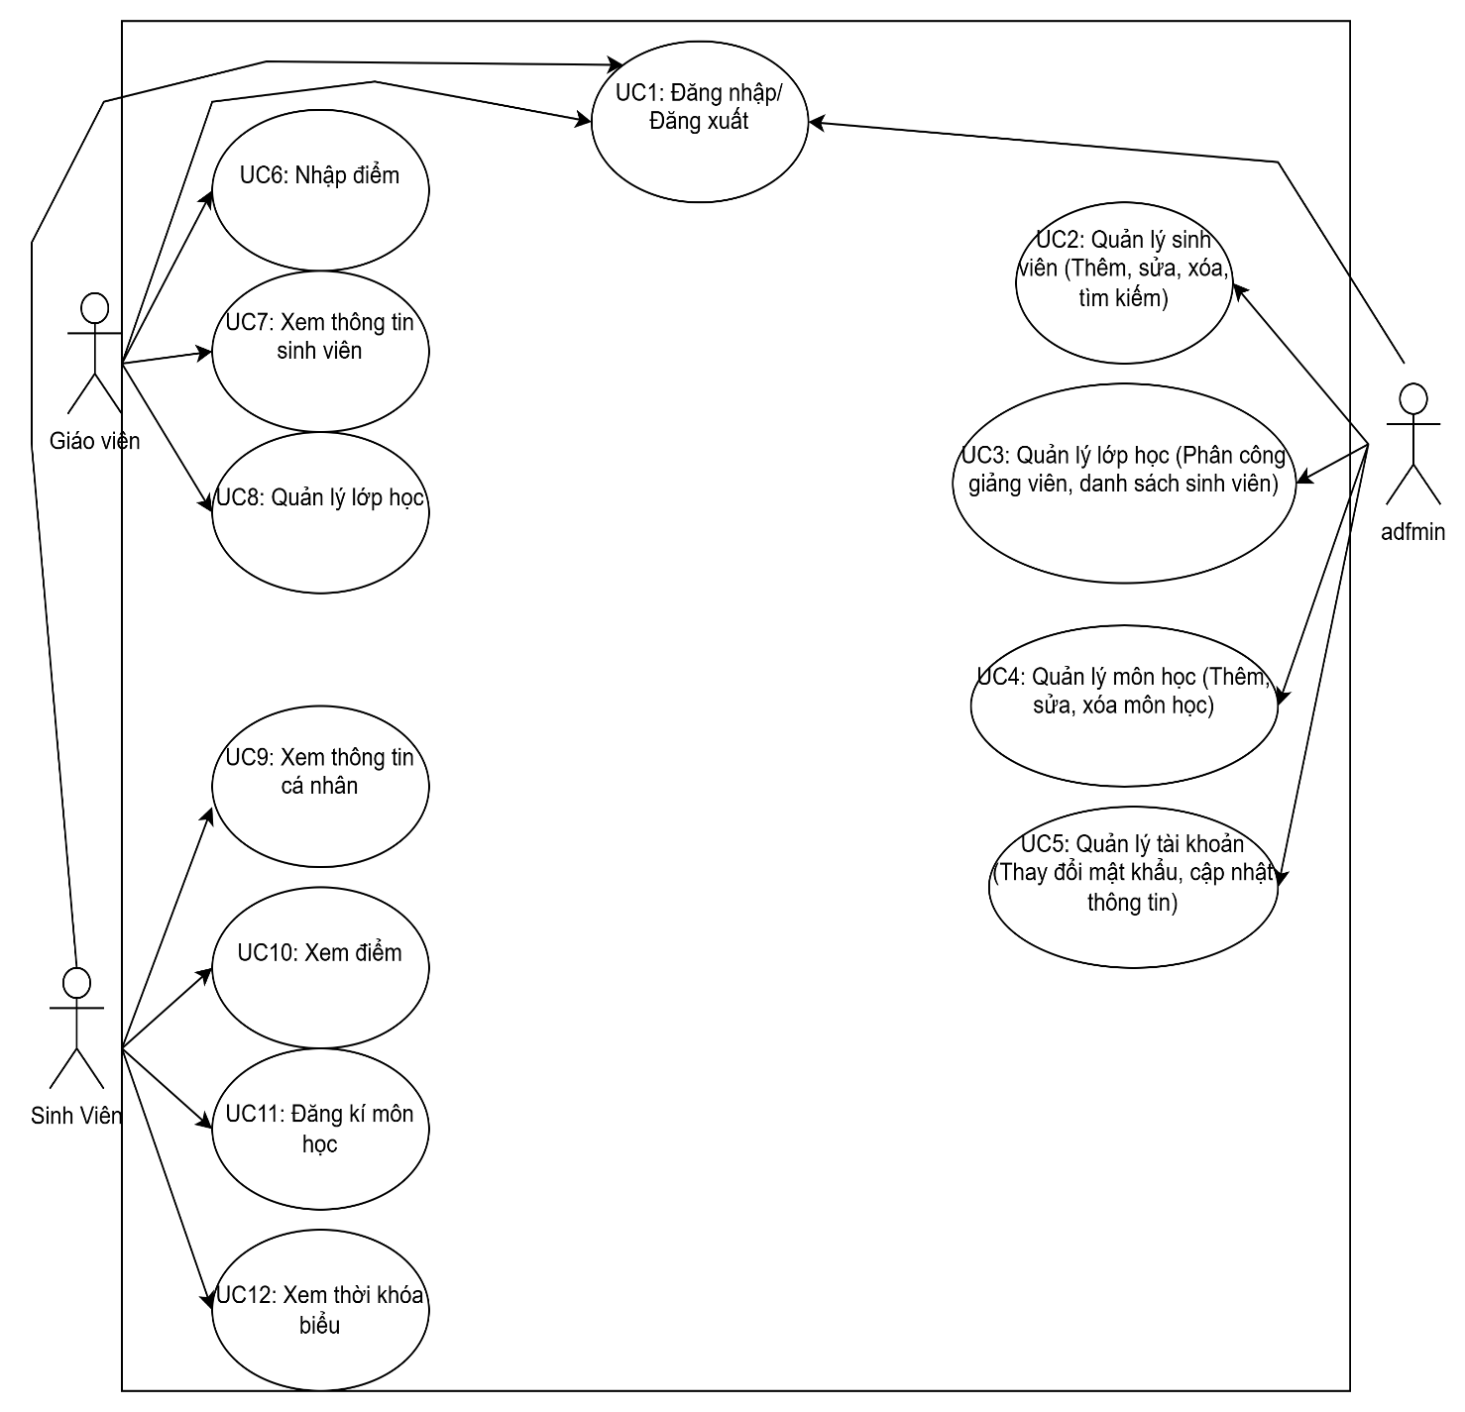

**Phân rã Use Case Giáo viên**

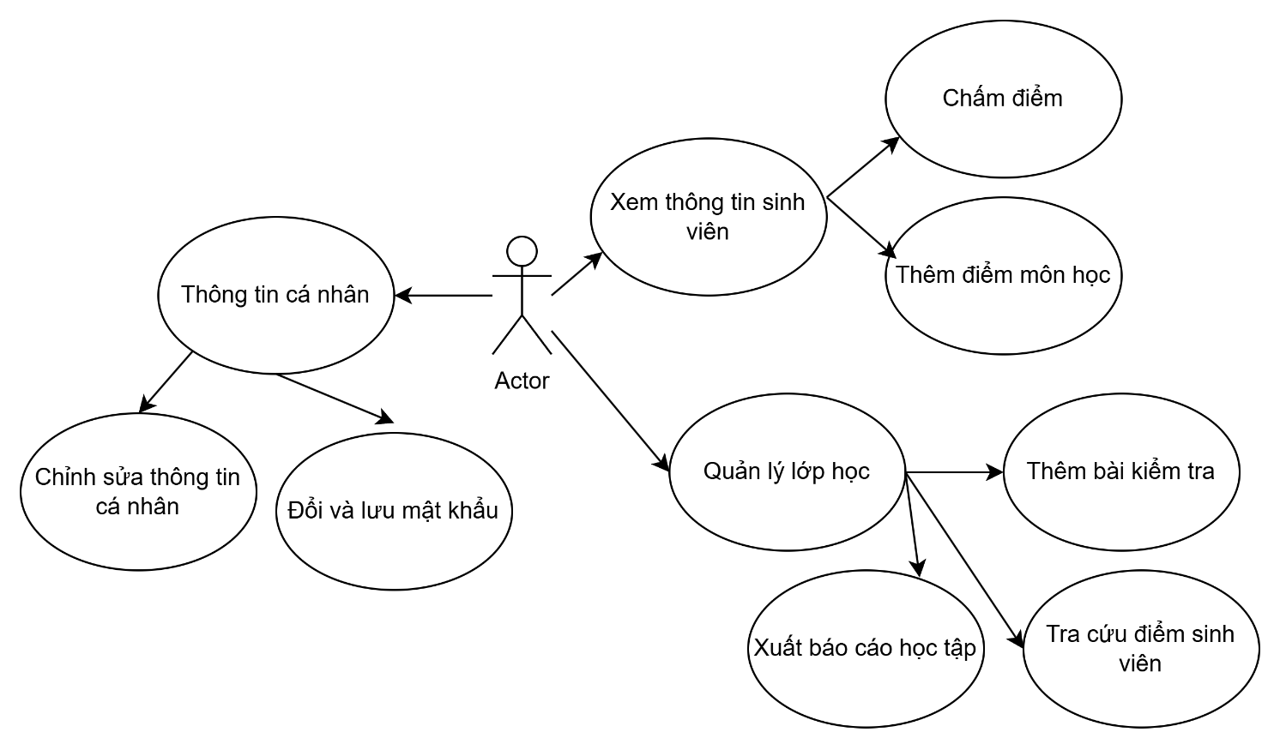

**Phân rã Use Case Sinh Viên**

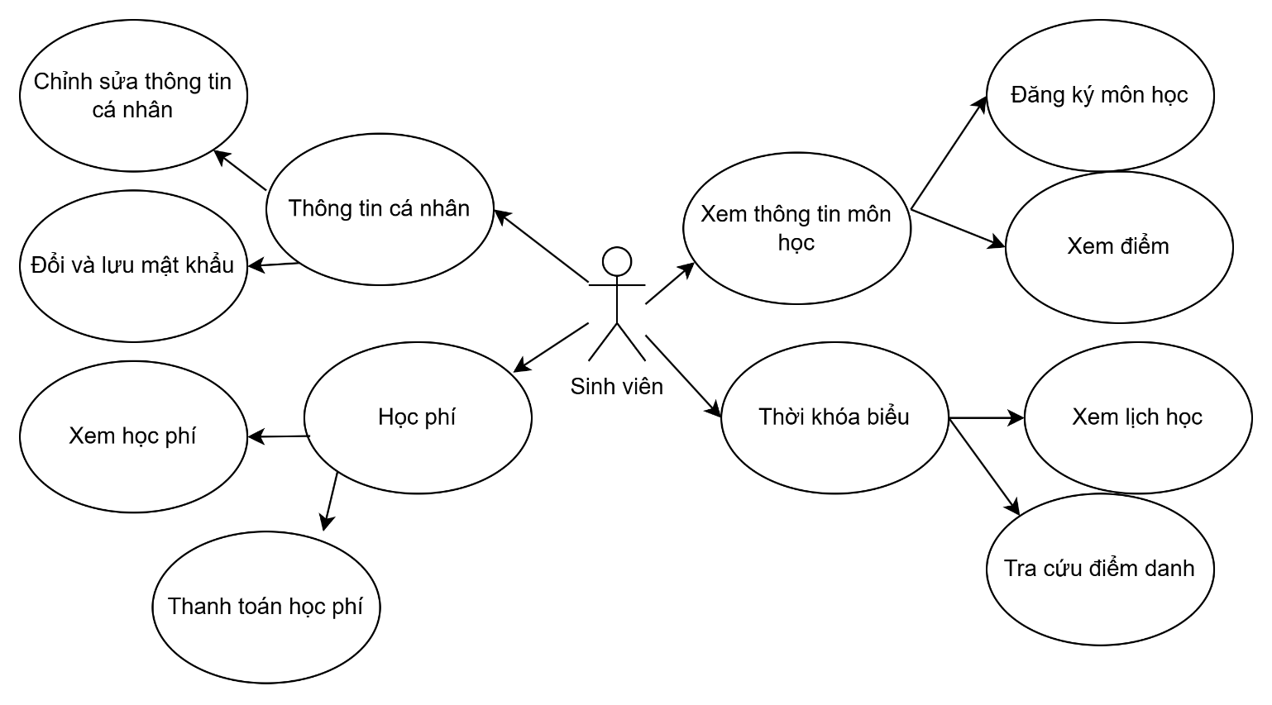

**Phân rã Use Case Admin**

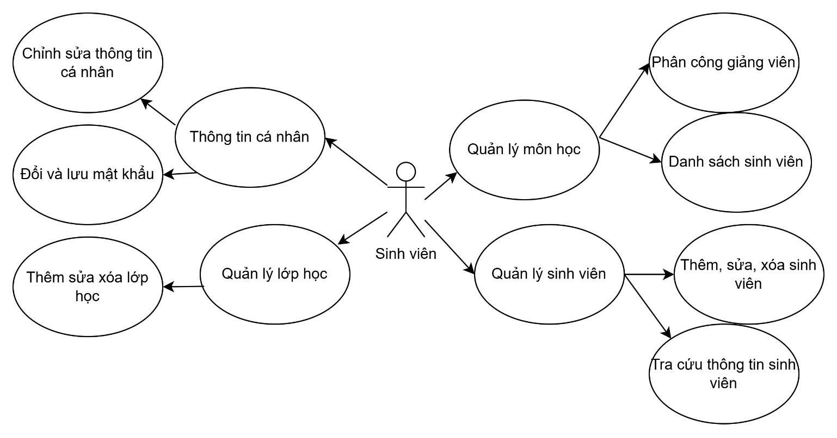

## **2.4 Đặc tả chức năng**

**Nhóm 1: Quản lý thông tin cá nhân và đăng nhập**

UC1.1 Đăng nhập

|  |  |
| --- | --- |
| **Thành phần** | **Nội Dung** |
| Tên chức năng | UC1.1 Đăng nhập |
| Tác nhân | Sinh Viên, Giáo Viên, Nhân viên phòng đào tạo |
| Mô tả | Người dùng đăng nhập vào hệ thống để truy cập các chức năng |
| Điều kiện trước | Tài khoản người dùng đã được cấp |
| Điều kiện sau | Người dùng được cấp quyền truy cập |
| Luồng sự kiện chính | 1. Người dùng nhập tên đăng nhập và mật khẩu. 2. Hệ thống xác thực thông tin. 3. Chuyển đến giao diện chính. |
| Luồng sự kiện phụ | 1. Hệ thống thông báo nếu sai tài   khoản/mật khẩu |
| Lỗi có thể xảy ra | Tên đăng nhập hoặc mật khẩu không hơp lệ |
| Tần suất thực hiện | Hàng ngày |

UC1.2 Nhập thông tin cá nhân

|  |  |
| --- | --- |
| Thành phần | Nội Dung |
| Tên chức năng | UC1.2 Nhập thông tin cá nhân |
| Tác nhân | Nhân viên phòng đào tạo, Sinh Viên, Giáo |
| Mô tả | Người dùng cập nhật thông tin cá  nhân |
| Điều kiện trước | Người dùng đã đăng nhập vào hệ  thống |
| Điều kiện sau | Thông tin cá nhân đã được cập nhật |
| Luồng sự kiện chính | 1. Người dùng chọn chức năng nhập thông tin cá nhân. 2. Nhập thông tin cần thiết và nhấn "Lưu". 3. Hệ thống lưu thông tin mới. |
| Luồng sự kiện phụ | Không có |
| Lỗi có thể xảy ra | Lỗi kết nối cơ sở dữ liệu |
| Tần suất thực hiện | Mỗi khi người dùng có nhu cầu thay  đổi thông tin |

# **Nhóm 2:Quản lý sinh viên:**

UC2 Quản lý danh sách sinh viên

|  |  |
| --- | --- |
| **Thành phần** | **Nội Dung** |
| Tên chức năng | UC2.1 Quản lý danh sách sinh viên |
| Tác nhân | Nhân viên phòng đào tạo |
| Mô tả | Nhân viên phòng đào tạo thêm sửa xóa sinh viên |
| Điều kiện trước | Người dùng đã đăng nhập vào hệ thống |
| Điều kiện sau | Hiển thị chi tiết thông tin sinh viên |
| Luồng sự kiện chính | 1. Người dùng chọn sinh viên cần xem. 2. Hệ thống hiển thị chi tiết thông tin sinh viên. |
| Luồng sự kiện phụ | Không khó |
| Luồng sự kiện phụ | Không có |
| Lỗi có thể xảy ra | Lỗi tải dữ liệu từ cơ sở dữ liệu |
| Tần suất thực hiện | Hàng tháng |

## **Nhóm 3: Quản lý lớp học**

UC3 Quản lý lớp học

|  |  |
| --- | --- |
| **Thành phần** | **Nội Dung** |
| Tên chức năng | Quản lý lớp học |
| Tác nhân | Nhân viên phòng đào tạo |
| Mô tả | Nhân viên phòng đào tạo sắp xếp sinh viên và giáo viên của lớp |
| Điều kiện trước | Người dùng đã đăng nhập |
| Điều kiện sau | Hiển thị thông tin sinh viên và giáo viên trong lớp |
| Luồng sự kiện chính | 1. Nhân viên chọn lớp học. 2. Nhập thông tin sinh viên và giáo viên. 3. Hệ thống hiển thị thông tin mọi người trong lớp. |
| Luồng sự kiện phụ | Không có |
| Lỗi có thể xảy ra | Lỗi tính toán thuế nếu thiếu dữ liệu đầu vào |
| Tần suất thực hiện | Không thường xuyên |

## **Nhóm 4: Quản lý môn học**

UC4 Quản lý môn học

|  |  |
| --- | --- |
| **Thành phần** | **Nội Dung** |
| Tên chức năng | Thêm sửa xóa các học phần |
| Tác nhân | Nhân viên phòng đào tạo |
| Mô tả | Nhân viên phòng đào tạo tạo các học phần trong kì |
| Điều kiện trước | đã đăng nhập vào hệ  thống |
| Điều kiện sau | Danh sách học phần trong kì |
| Luồng sự kiện chính | 1. Chọn chức năng xem môn học 2. Hệ thống hiển thị danh sách   Học phần |
| Luồng sự kiện phụ | Không có |
| Lỗi có thể xảy ra | Lỗi từ cơ sở dữ liệu |
| Tần suất thực hiện | Hàng tháng |

## **Nhóm 5: Quản lý tài khoản mật khẩu**

UC5.1 Quản lý nhân viên

|  |  |
| --- | --- |
| **Thành phần** | **Nội Dung** |
| Tên chức năng | UC5.1 Quản lý tài khoản mật khẩu |
| Tác nhân | Nhân viên phòng đào tạo |
| Mô tả | Nhân viên phòng đào tạo có thể truy cập và cung cấp lại tài khoản mật khẩu cho mọi người |

|  |  |
| --- | --- |
| Điều kiện trước | có quyền truy cập vào  chức năng |
| Điều kiện sau | Tài khoản mật khẩu thông tin sinh viên |
| Luồng sự kiện chính | 1. chọn chức năng quản lý mật khẩu 2. Hiển thị danh sách   thông tin |
| Luồng sự kiện phụ | Không có |
| Lỗi có thể xảy ra | Lỗi không có dữ liệu tử cơ sở dữ liệu |
| Tần suất thực hiện | Hàng tháng |

## **Nhóm 6: Thiết lập điểm**

UC6.1 Thiết lập điểm

|  |  |
| --- | --- |
| Thành phần | Nội Dung |
| Tên chức năng | UC6.1 Thiết lập điểm |
| Tác nhân | Giáo viên |
| Mô tả | Giáo viên chấm điểm cho sinh viên và tổng kết mỗi khi kết thúc học phần |
| Điều kiện trước | có quyền truy cập vào  chức năng |
| Điều kiện sau | Thông tin miễn giảm được lưu lại |
| Luồng sự kiện chính | 1. Giáo viên chọn thêm điểm |

|  |  |
| --- | --- |
|  | 2. Nhập thông tin điểm |

|  |  |
| --- | --- |
| Luồng sự kiện phụ | Không có |
| Lỗi có thể xảy ra | Lỗi nếu thiếu thông tin hoặc sai định  dạng |
| Tần suất thực hiện | Không thường xuyên |

## **Nhóm 7: Xem thông tin sinh viên**

UC7 Xem thông tin sinh viên

|  |  |
| --- | --- |
| **Thành phần** | **Nội Dung** |
| Tên chức năng | UC7 Xem thông tin sinh viên |
| Tác nhân | Giáo viên |
| Mô tả | Sau khi có được danh sách lớp giáo viên có thể xem thông tin họ tên điểm số của sinh viên |
| Điều kiện trước | có quyền truy nhập vào  chức năng |
| Điều kiện sau | Tạo báo cáo môn học |
| Luồng sự kiện chính | 1. chọn chức năng tính thuế xem thông tin 2. thông tin họ tên mã sinh viên điểm số |
| Luồng sự kiện phụ | Xuất báo cáo tới cho sinh viên |
| Lỗi có thể xảy ra | Lỗi tính toán nếu thiếu dữ liệu miễn  giảm |
| Tần suất thực hiện | Hàng tháng |

**Chương 3. Phân tích trường hợp sử dụng (Use-case analysis)**

**3.1 Các Sơ đồ lớp (Class diagrams)**

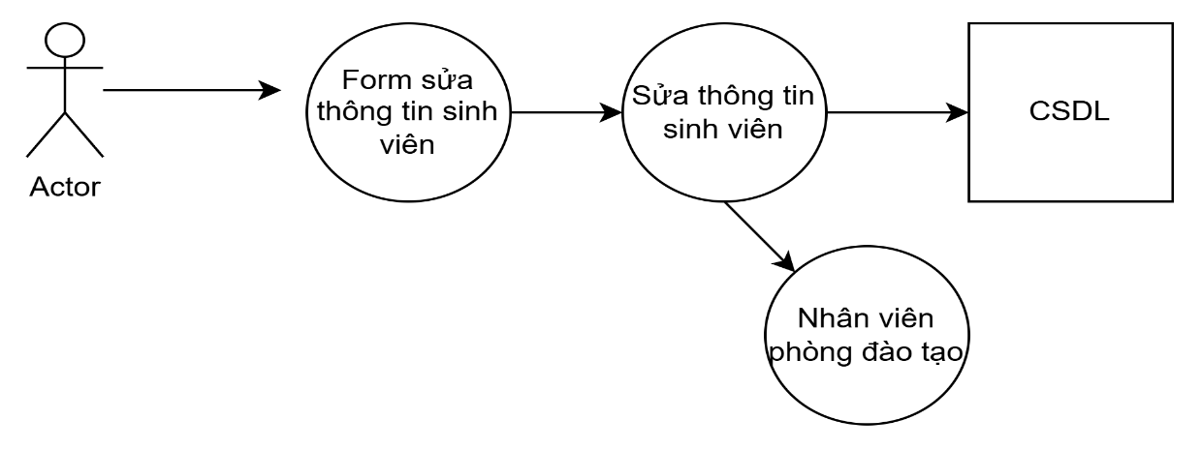

*Hình 3.1.1 Sơ đồ lớp cho chức năng chỉnh sửa thông tin sinh viên*

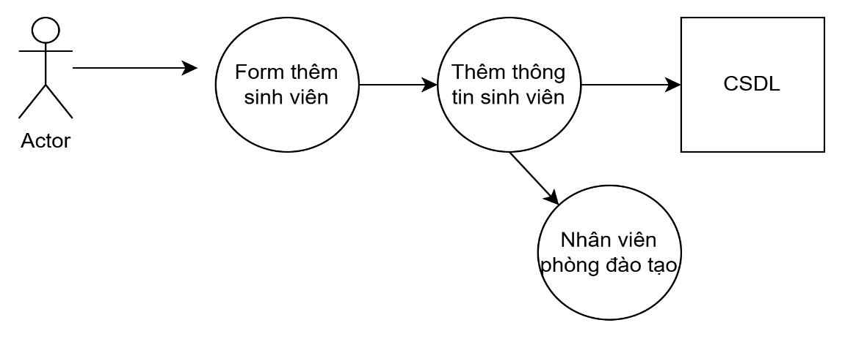

*Hình 3.1.2 Sơ đồ lớp cho chức năng thêm sinh viên*

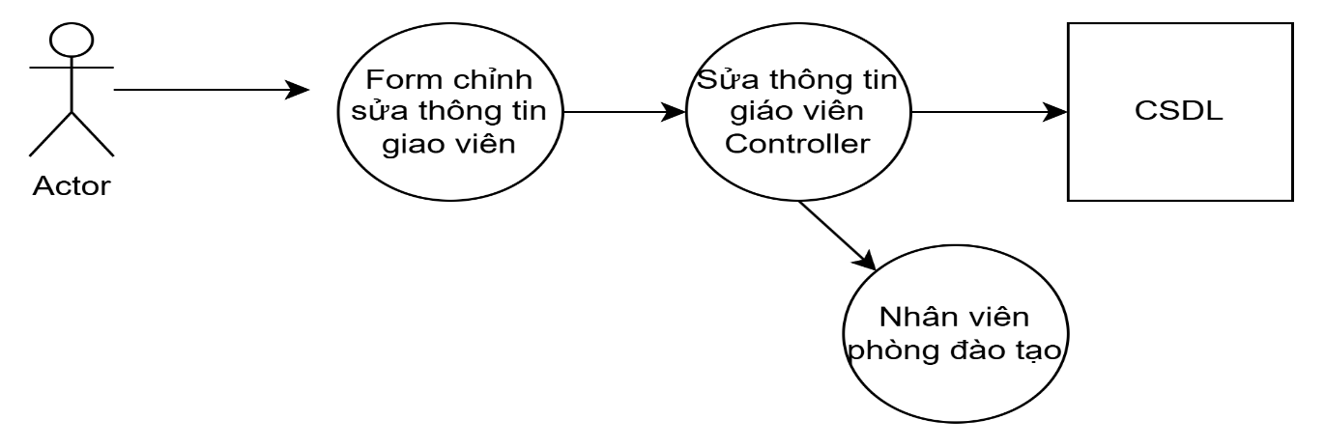

*Hình 3.1.3 Sơ đồ lớp cho chức năng chỉnh sửa thông tin giáo viên*

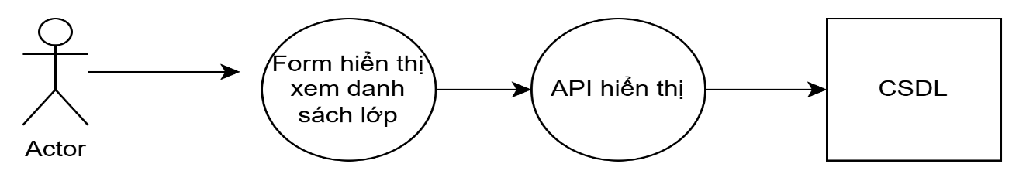

*Hình 3.1.4 Sơ đồ lớp cho chức năng xem danh sách lớp*

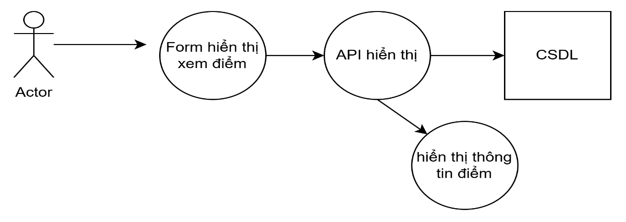

*Hình 3.1.5* *Sơ đồ lớp cho chức năng xem điểm*

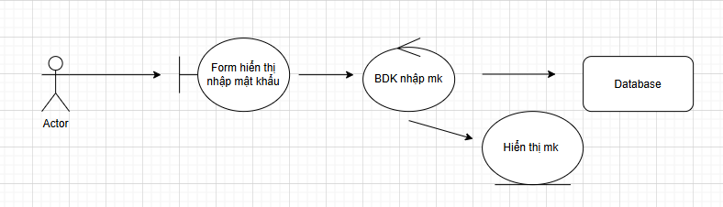

*Hình 3.1.6 Sơ đồ lớp cho chức năng chỉnh sửa mật khẩu*

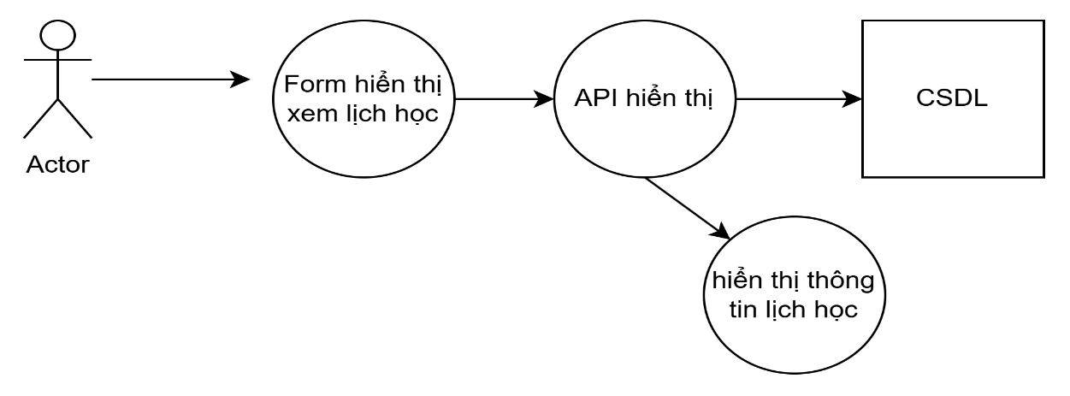

*Hình 3.1.7 Sơ đồ lớp cho chức năng xem thông tin lịch học*

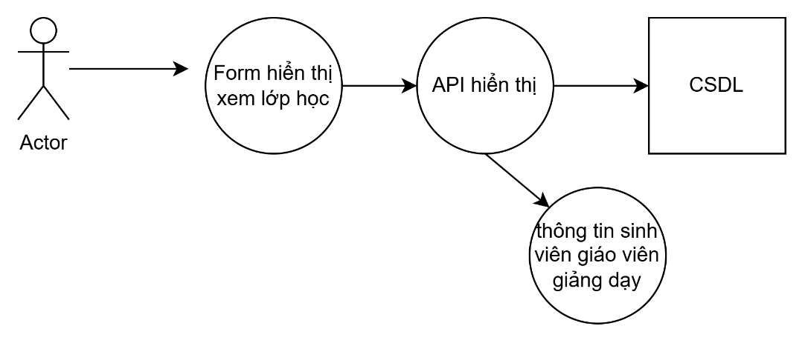

*Hình 3.1.8 Sơ đồ lớp cho chức năng thêm lớp học*

**3.2 Các Sơ đồ tuần tự (Sequence diagrams)**

**3.2.1 Xem điểm, xem thành viên, xem điểm số lớp học:**

Dưới đây là mô hình trình tự (Sequence Diagram) cho quy trình xem điểm của sinh viên trong hệ thống quản lý sinh viên,

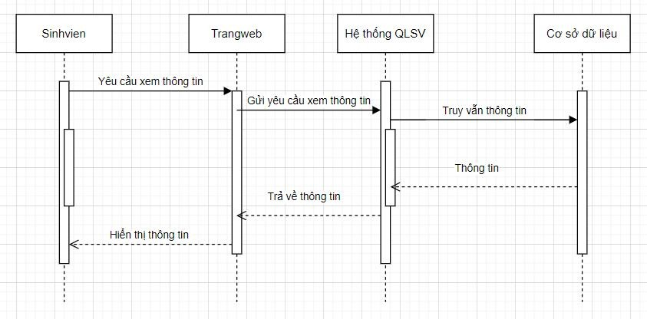

##### **Các đối tượng tham gia:**

* 1. User: Người thực hiện thao tác xem thông tin
  2. Trang web (Web Application): Giao diện người dùng nơi User xem thông tin
  3. Hệ thống quản lý sinh viên (Student Management System): Hệ thống xử lý logic nghiệp vụ và tương tác với cơ sở dữ liệu.
  4. Cơ sở dữ liệu (Database): Nơi lưu trữ thông tin

**Mô tả trình tự:**

**1.** Sinh viên yêu cầu xem điểm trên Trang web.

**2**. Trang web gửi yêu cầu lấy điểm đến Hệ thống quản lý sinh viên

**3.** Hệ thống quản lý sinh viên truy vấn điểm của sinh viên từ Cơ sở dữ liệu

**4**. Cơ sở dữ liệu trả về thông tin điểm của sinh viên.

**5**. Hệ thống quản lý sinh viên gửi thông tin điểm về Trang web

**6**. Trang web hiển thị điểm cho Sinh viên.

**3.2.2 Thêm sinh viên, lịch học , điểm số:**

Dưới đây là mô hình trình tự (Sequence Diagram) cho quy trình thêm sinh viên trong hệ thống quản lý sinh viên.

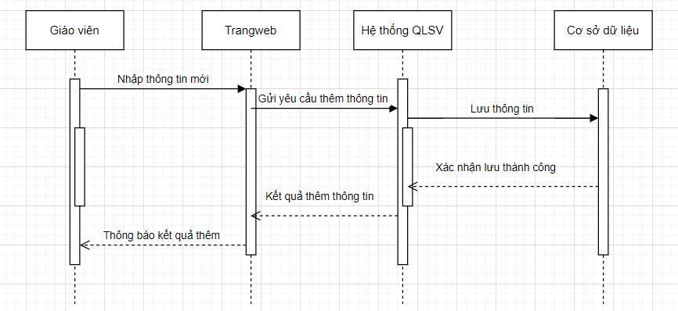

##### Các đối tượng tham gia:

1. Giáo viên (Teacher): Người thực hiện thao tác thêm thông tin sinh viên.
2. Trang web (Web Application): Giao diện người dùng nơi giáo viên thêm thông tin .
3. Hệ thống quản lý sinh viên (Student Management System): Hệ thống xử lý logic nghiệp vụ và tương tác với cơ sở dữ liệu.
4. Cơ sở dữ liệu (Database): Nơi lưu trữ thông tin sinh viên.

**3.2.3 Sửa sinh viên, điểm, lịch học:**

Dưới đây là mô hình trình tự (Sequence Diagram) cho quy trình sửa sinh viên trong hệ thống quản lý sinh viên.

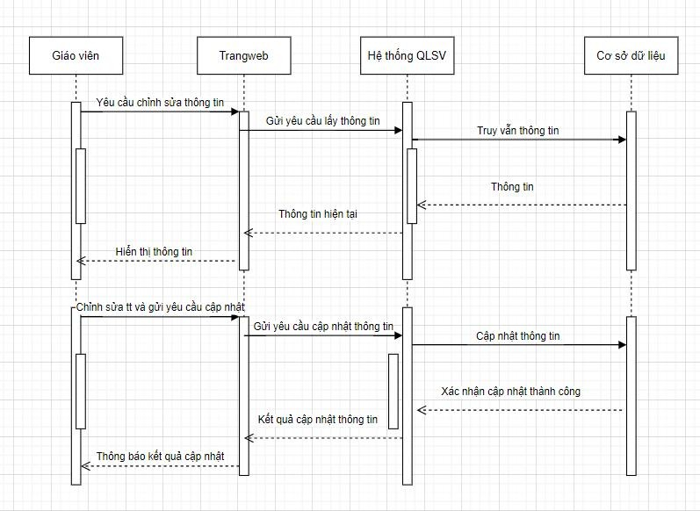

Dưới đây là phân tích chi tiết cho trình tự quá trình sửa thông tin trong hệ thống quản lý sinh viên cùng với một sequence diagram minh họa:

##### Các đối tượng tham gia:

1. Giáo viên (Teacher): Người thực hiện thao tác sửa thông tin sinh viên.
2. Trang web (Web Application): Giao diện người dùng nơi giáo viên nhập và gửi thông tin sửa đổi.
3. Hệ thống quản lý sinh viên (Student Management System): Hệ thống xử lý logic nghiệp vụ và tương tác với cơ sở dữ liệu.
4. Cơ sở dữ liệu (Database): Nơi lưu trữ thông tin sinh viên.

##### Trình tự:

1. Giáo viên nhập thông tin sửa đổi trên Trang web:
   * Giáo viên mở giao diện sửa thông tin sinh viên trên Trang web và điền các thông tin cần thay đổi như tên, ngày sinh, lớp học, v.v.

##### Trang web gửi yêu cầu sửa thông tin sinh viên đến Hệ thống quản lý sinh viên:

* + Trang web tạo một yêu cầu (request) chứa thông tin sinh viên và các thay đổi cần thực hiện, sau đó gửi yêu cầu này đến Hệ thống quản lý sinh viên.

##### Hệ thống quản lý sinh viên cập nhật thông tin sinh viên vào Cơ sở dữ liệu:

* + Hệ thống quản lý sinh viên nhận yêu cầu từ Trang web, tiến hành xử lý và cập nhật thông tin sinh viên trong Cơ sở dữ liệu.

##### Cơ sở dữ liệu xác nhận cập nhật thành công:

* + Cơ sở dữ liệu xử lý yêu cầu cập nhật và trả về kết quả xác nhận rằng thông tin sinh viên đã được cập nhật thành công.

##### Hệ thống quản lý sinh viên gửi kết quả cập nhật về Trang web:

* + Hệ thống quản lý sinh viên nhận được xác nhận từ Cơ sở dữ liệu và gửi thông báo kết quả (thành công hoặc thất bại) về Trang web.

##### Trang web thông báo kết quả sửa thông tin cho Giáo viên:

* + Trang web hiển thị thông báo kết quả sửa thông tin sinh viên cho Giáo viên, kết thúc quá trình sửa thông tin.

##### Mô tả chi tiết cho từng bước trong sequence diagram:

1. Giáo viên mở form sửa thông tin sinh viên trên Trang web và điền các thông tin cần sửa đổi.
2. Trang web sau khi nhận được thông tin sửa đổi từ Giáo viên sẽ tạo một yêu cầu sửa sinh viên và gửi yêu cầu này đến Hệ thống quản lý sinh viên.
3. Hệ thống quản lý sinh viê nhận yêu cầu và tiến hành cập nhật thông tin sinh viên trong Cơ sở dữ liệu.
4. Cơ sở dữ liệu xử lý yêu cầu cập nhật và trả về kết quả xác nhận rằng thông tin sinh viên đã được cập nhật thành công.
5. Hệ thống quản lý sinh viên nhận được xác nhận từ Cơ sở dữ liệu và gửi thông báo kết quả cập nhật về Trang web
6. Trang web hiển thị thông báo kết quả cập nhật thông tin sinh viên cho Giáo viên, kết thúc quá trình sửa thông tin.

##### 3.3.4 Xoá sinh viên, điểm, lớp học

- Dưới đây là mô hình trình tự(Sequence Diagram) cho quy trình xóa thông tin của trang web:

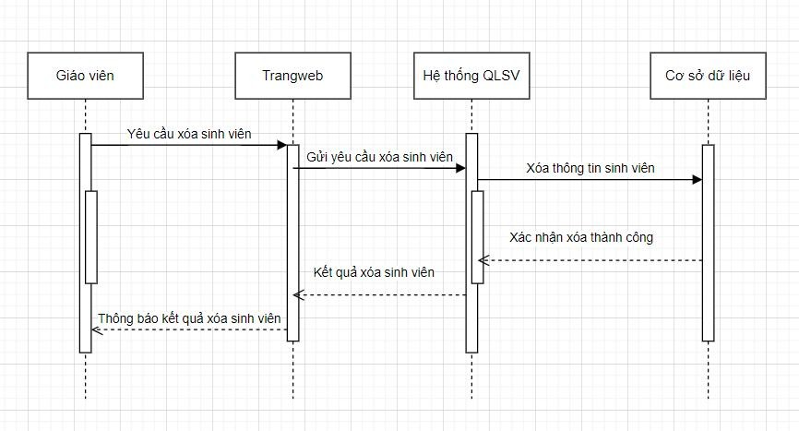

##### 

1. Giáo viên (Teacher): Người thực hiện thao tác xóa thông tin sinh viên.
2. Trang web (Web Application): Giao diện người dùng nơi giáo viên xóa thông tin.
3. Hệ thống quản lý sinh viên (Student Management System): Hệ thống xử lý logic nghiệp vụ và tương tác với cơ sở dữ liệu.
4. Cơ sở dữ liệu (Database): Nơi lưu trữ thông tin sinh viên.

**Mô tả chi tiết từng bước:**

1. **Giáo viên chọn sinh viên cần xóa thông tin trên Trang web và thực hiện thao tác xóa:**
   * Giáo viên truy cập vào giao diện quản lý sinh viên trên trang web.
   * Giáo viên chọn sinh viên cần xóa từ danh sách và nhấn nút "Xóa".
2. **Trang web sau khi nhận được yêu cầu xóa từ Giáo viên sẽ tạo một yêu cầu xóa sinh viên và gửi yêu cầu này đến Hệ thống quản lý sinh viên:**
   * Trang web tạo một yêu cầu HTTP DELETE chứa thông tin về sinh viên cần xóa.
   * Yêu cầu này được gửi tới API của Hệ thống quản lý sinh viên.
3. **Hệ thống quản lý sinh viên nhận yêu cầu và tiến hành xóa thông tin sinh viên trong Cơ sở dữ liệu:**
   * API của Hệ thống quản lý sinh viên nhận yêu cầu xóa và tiến hành xử lý.
   * Hệ thống thực hiện việc xóa thông tin sinh viên khỏi cơ sở dữ liệu.
4. **Cơ sở dữ liệu xử lý yêu cầu xóa và trả về kết quả xác nhận rằng thông tin sinh viên đã được xóa thành công:**
   * Cơ sở dữ liệu tiến hành xóa thông tin sinh viên và trả về xác nhận rằng quá trình xóa đã thành công.
5. **Hệ thống quản lý sinh viên nhận được xác nhận từ Cơ sở dữ liệu và gửi thông báo kết quả xóa về Trang web:**
   * Hệ thống quản lý sinh viên nhận phản hồi từ cơ sở dữ liệu và gửi phản hồi này lại cho trang web.
6. **Trang web hiển thị thông báo kết quả xóa thông tin sinh viên cho Giáo viên, kết thúc quá trình xóa thông tin:**
   * Trang web nhận phản hồi từ Hệ thống quản lý sinh viên và hiển thị thông báo cho giáo viên biết rằng thông tin sinh viên đã được xóa thành công.

3.3.5 Class Diagram

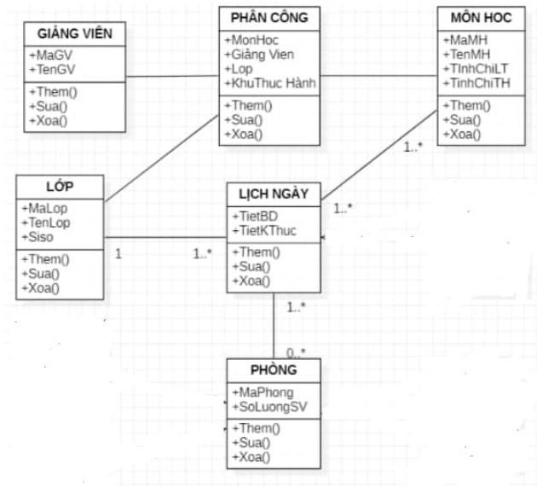

**Chương 4. Hệ thống giao diện**

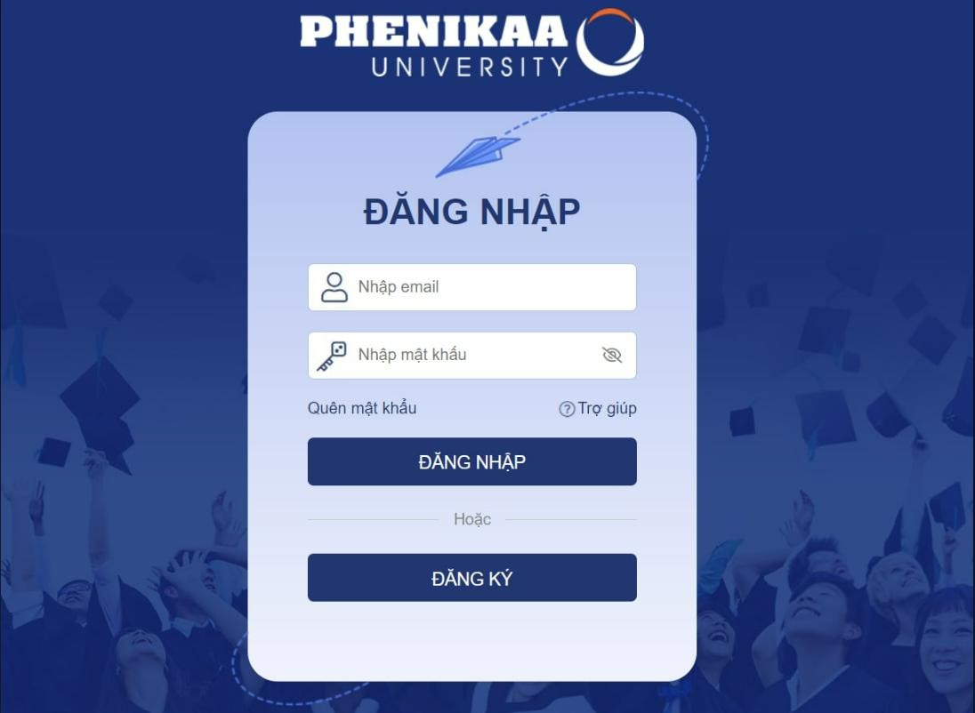 **4.1 Giao diện chức năng đăng nhập**

*Hình 4.1 Chức năng đăng nhập*

**4.2 Giao diện Trang chủ**

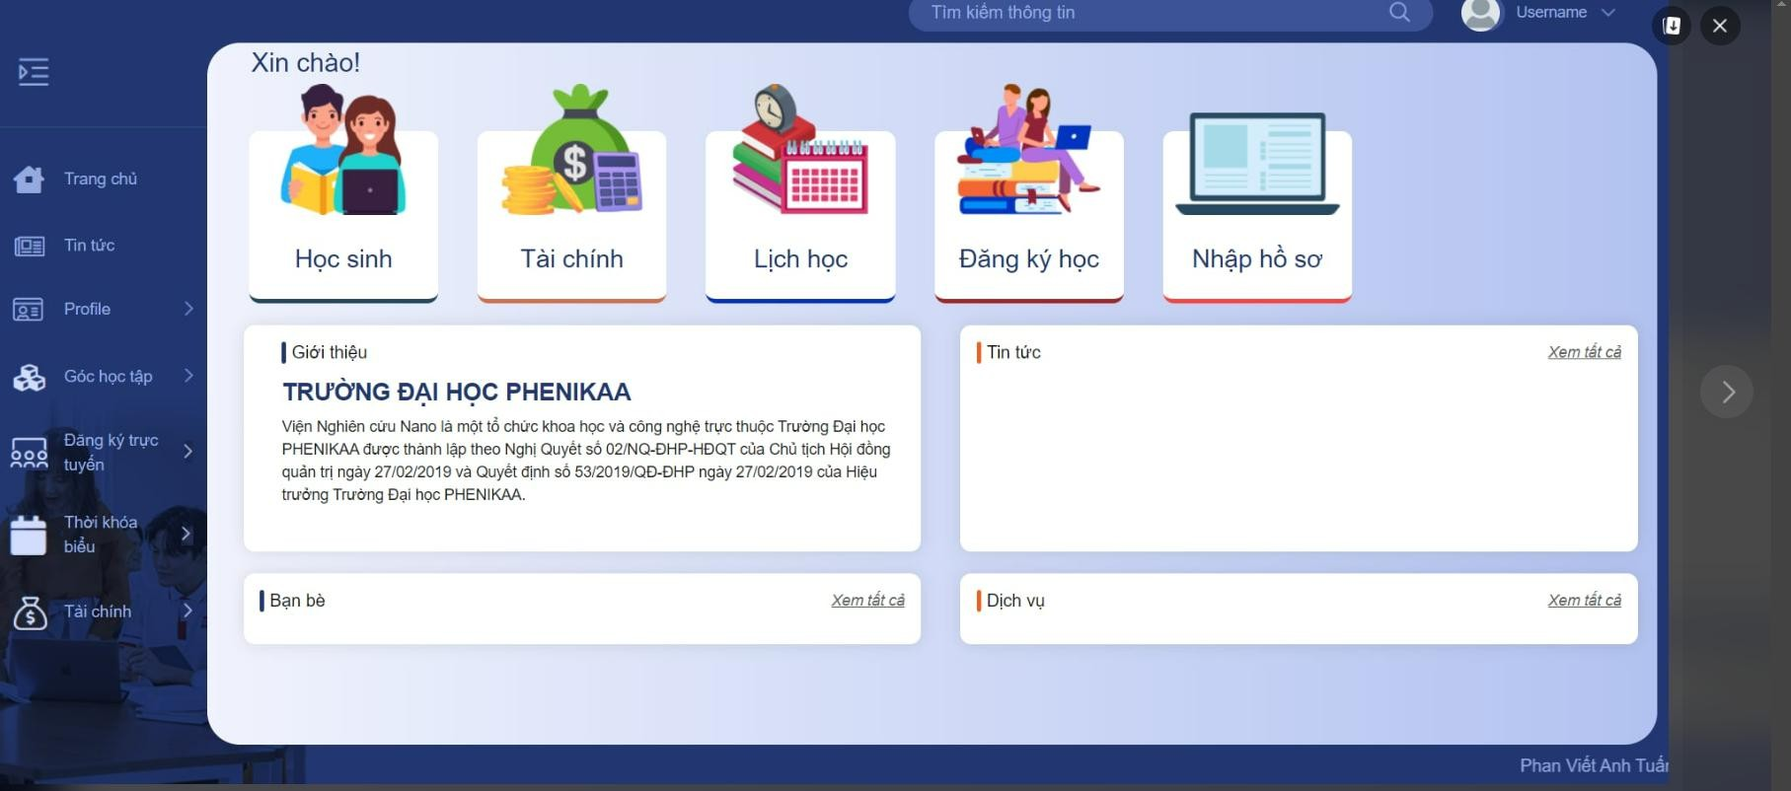

*Hình 4.2 Trang chủ*

**4.3 Giao diện trang thông tin sinh viên**

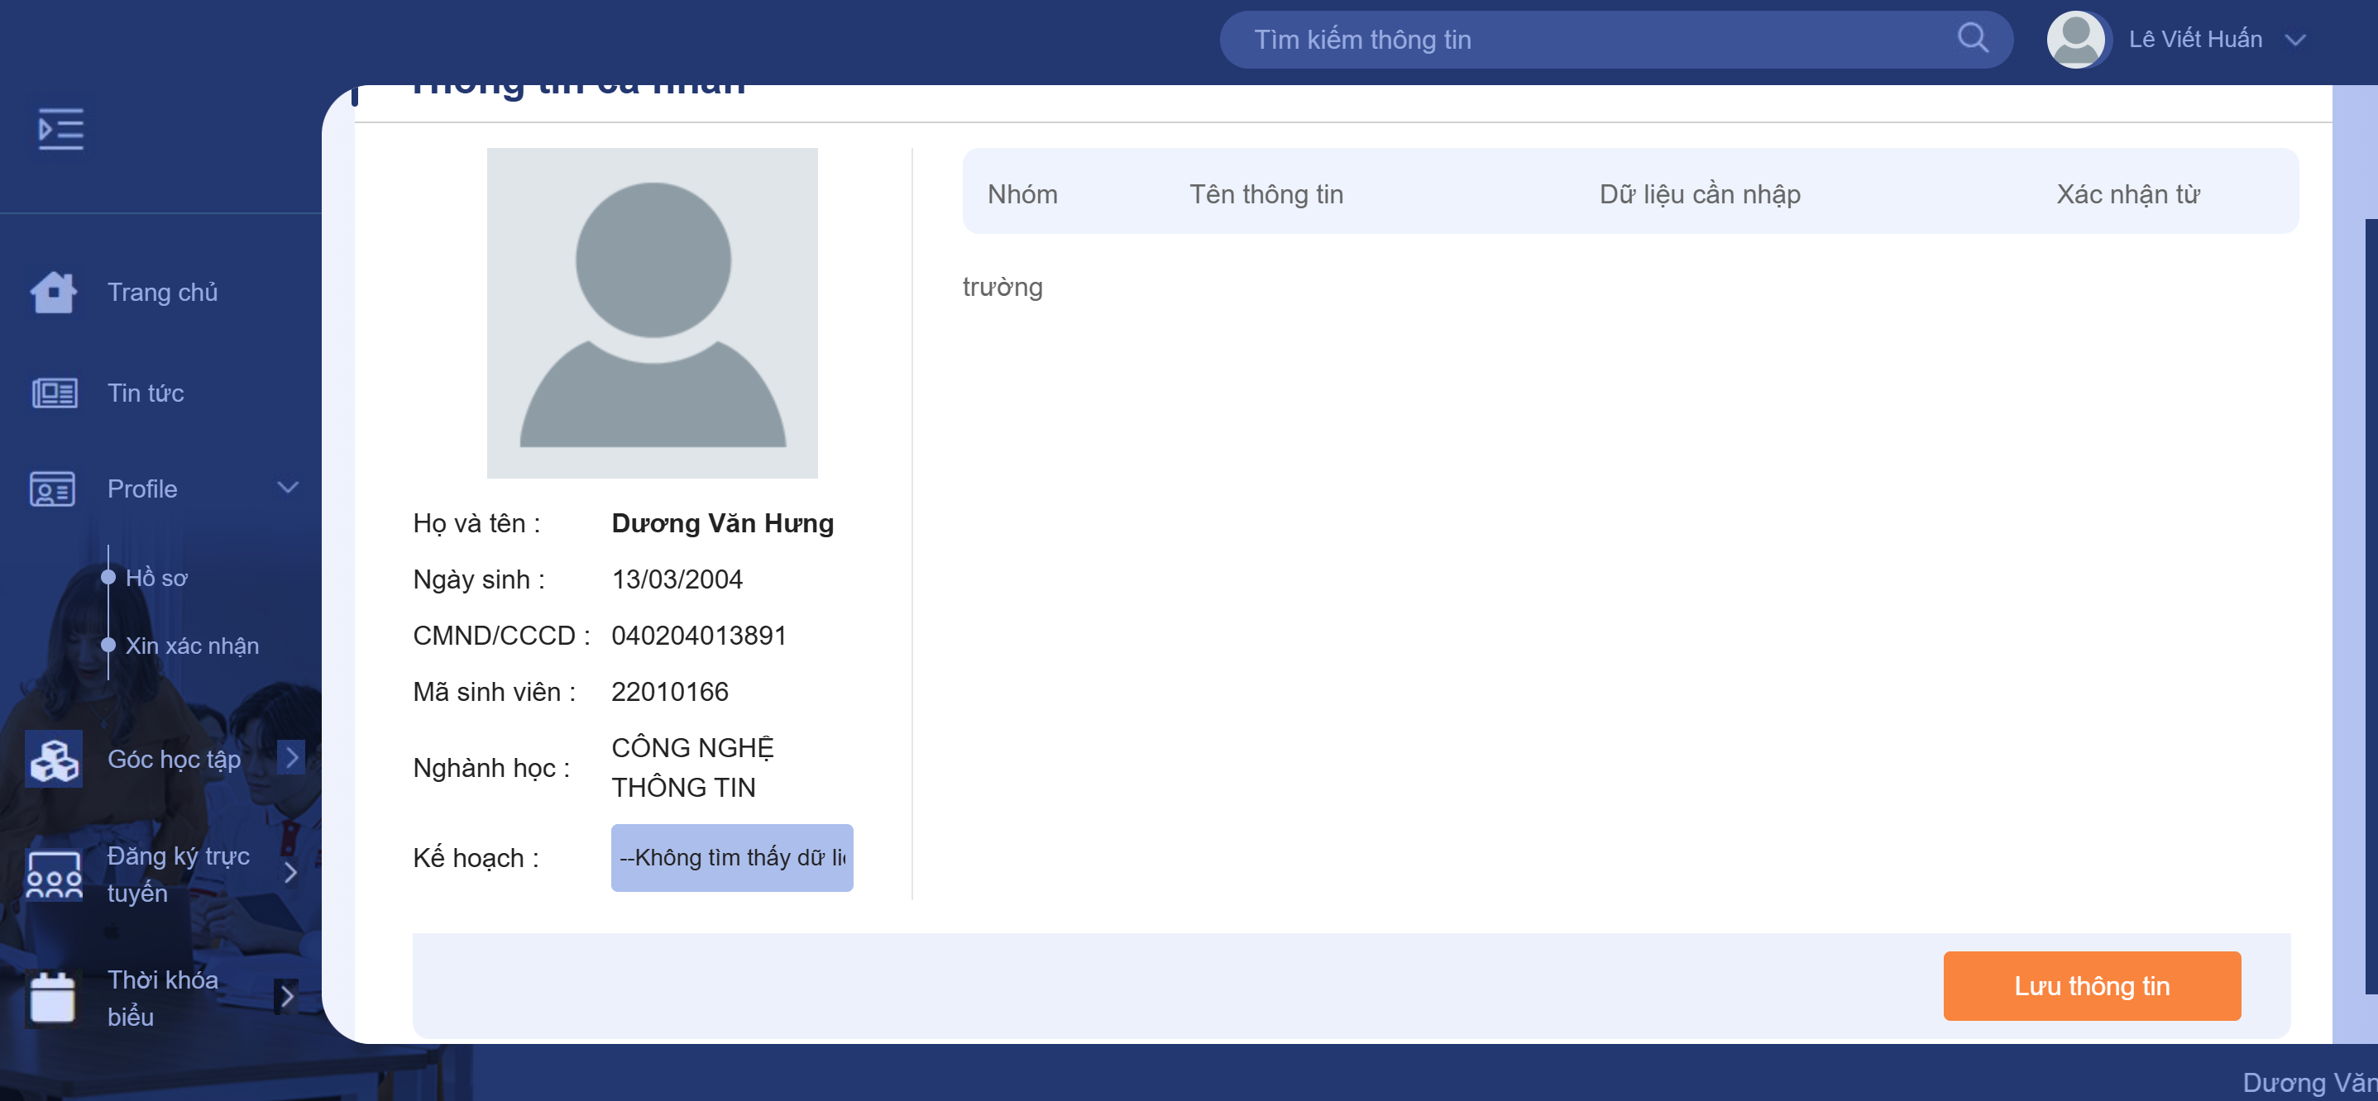

*Hình 4.3 Trang thông tin sinh viên*

**4.4 Giao diện xem điểm sinh viên** 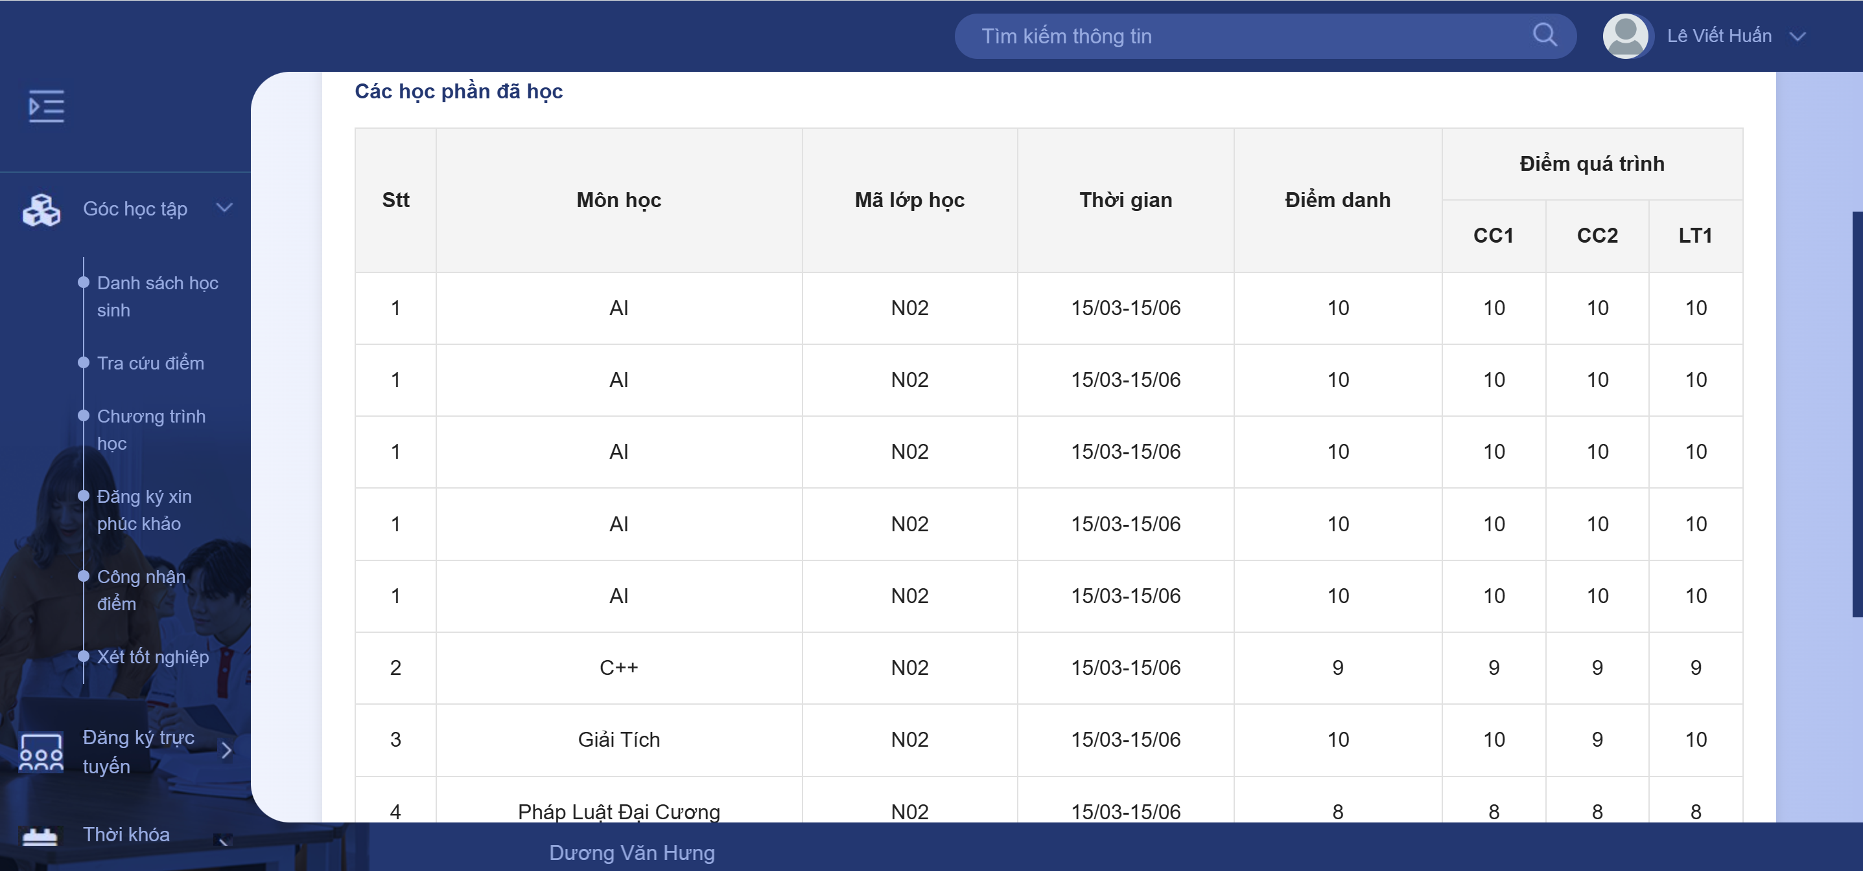

*Hình 4.4 giao diện xem điểm*

**4.5 Giao diện xem lịch học** 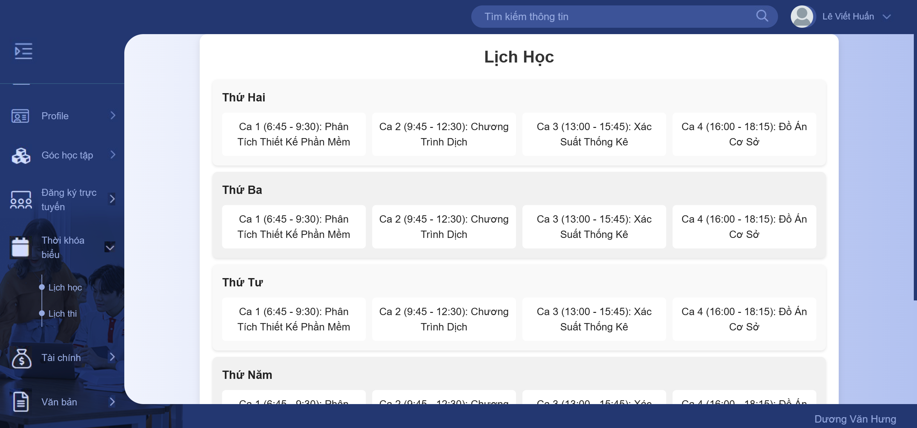

*Hình 4.5 giao diện xem lịch học*

**4.6 Giao diện xem học phí** 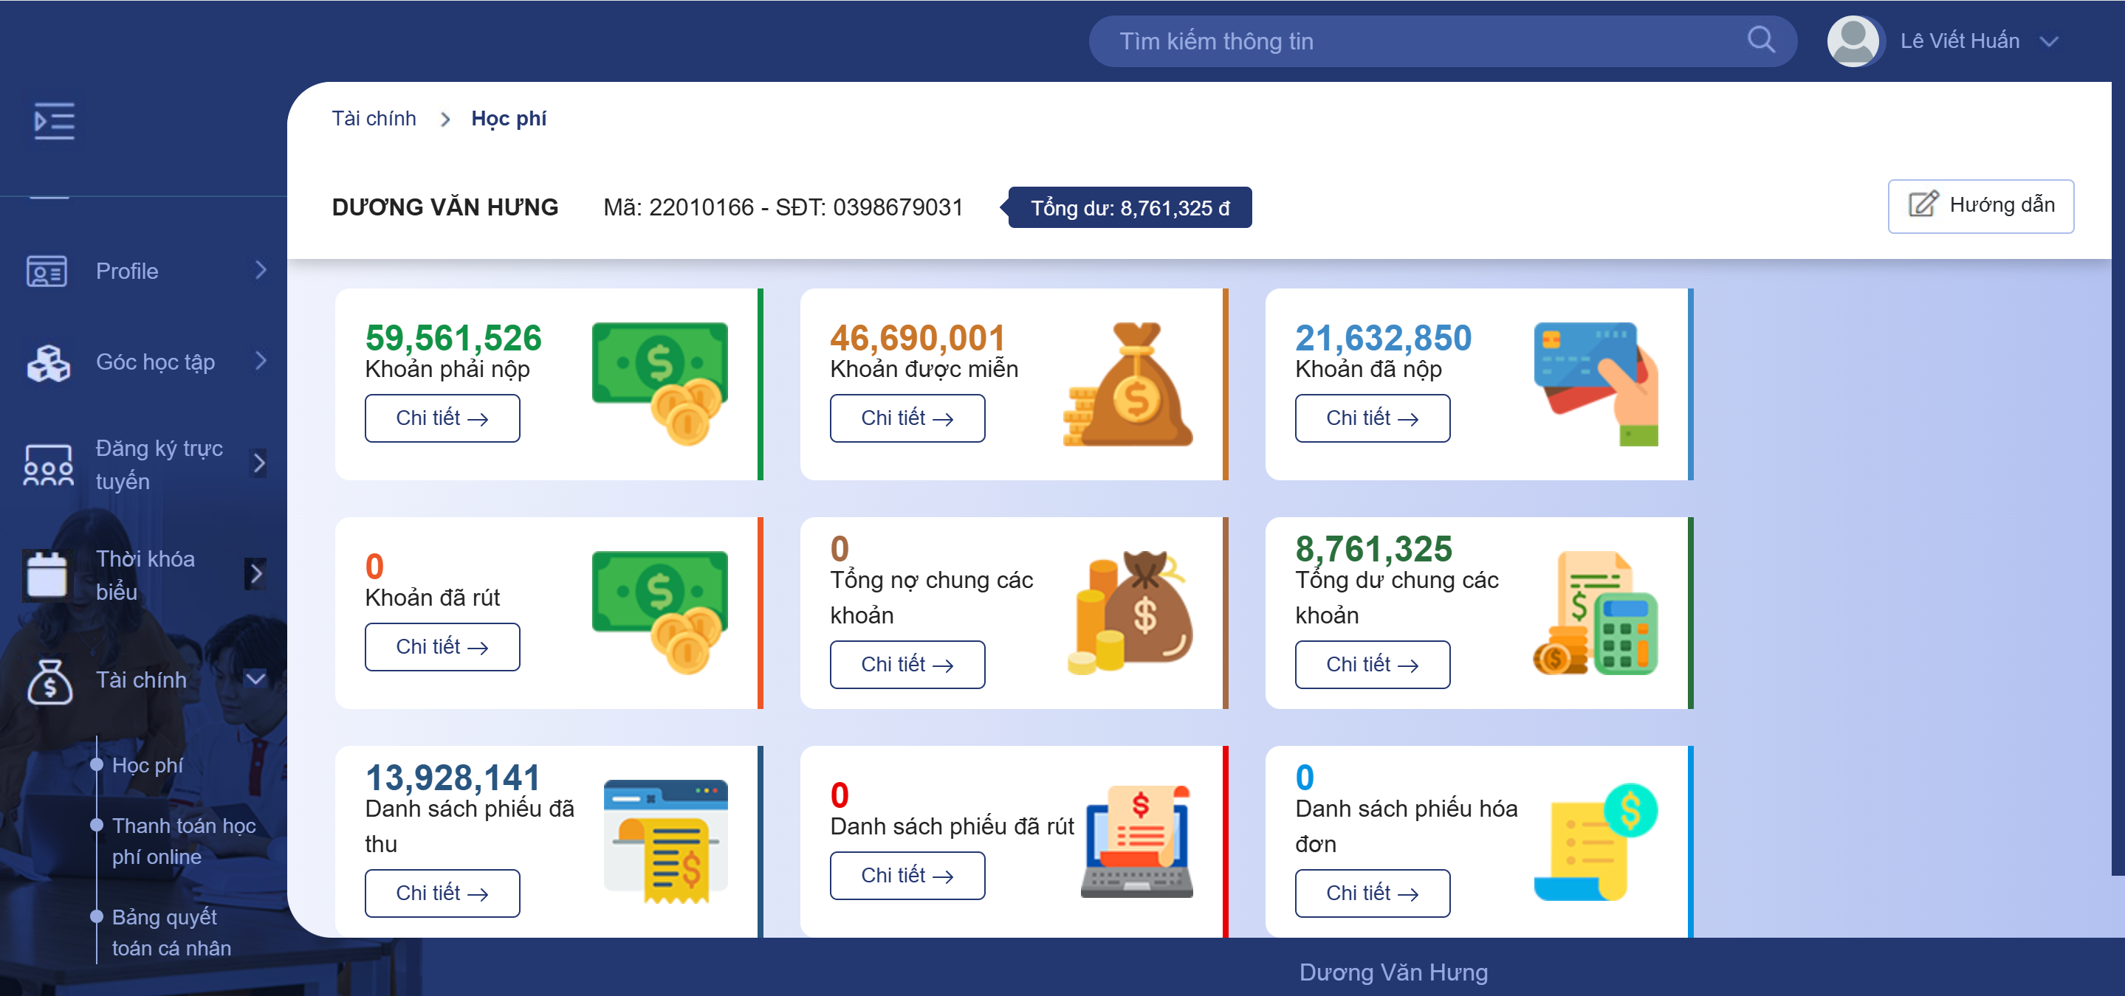

*Hình 4.6 Giao diện xem học phí*

## **Trang thanh toán**

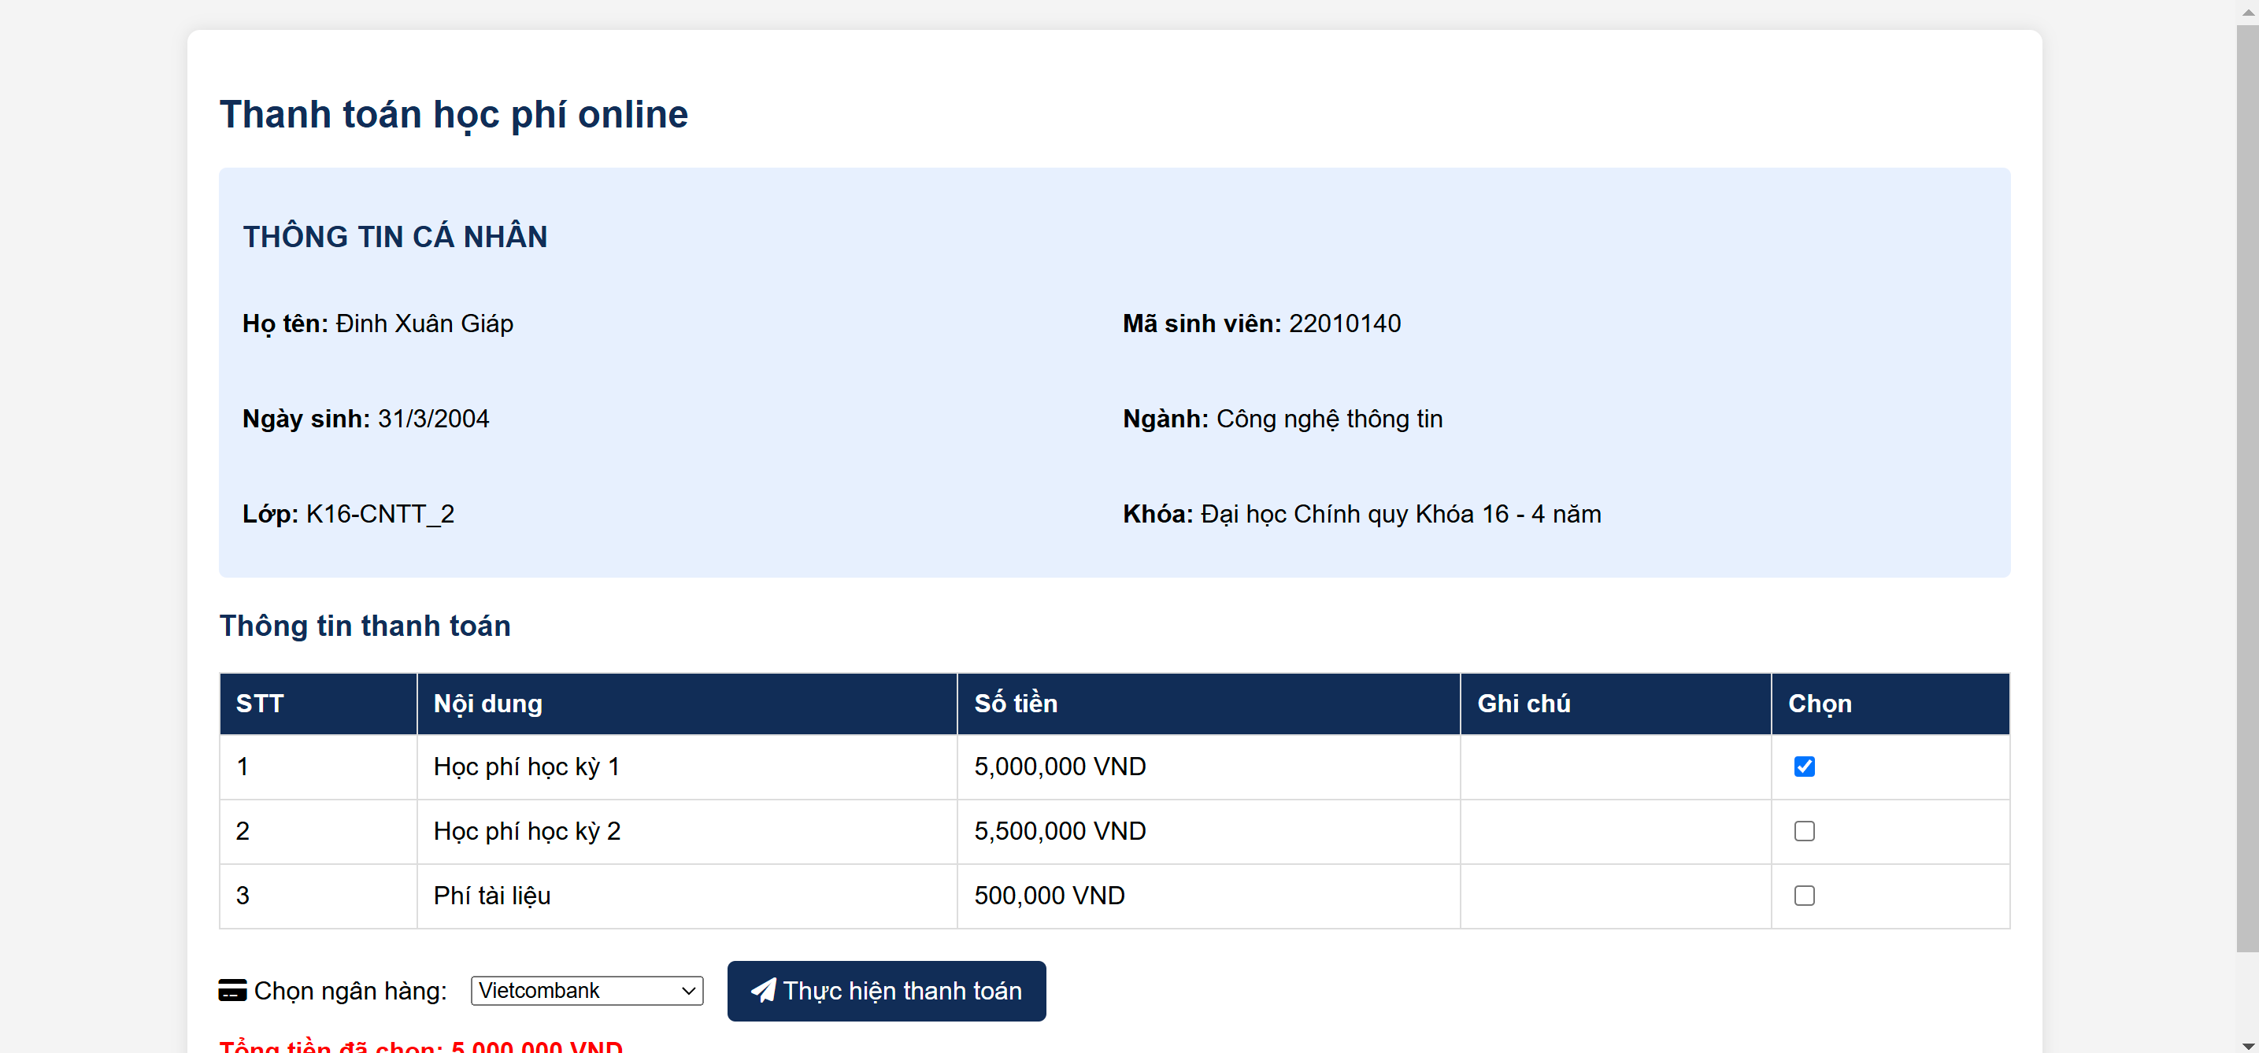

*Hình 4.7 Trang thanh toán học phí*

## **4.8 Giao diện trang kết quả đăng kí**

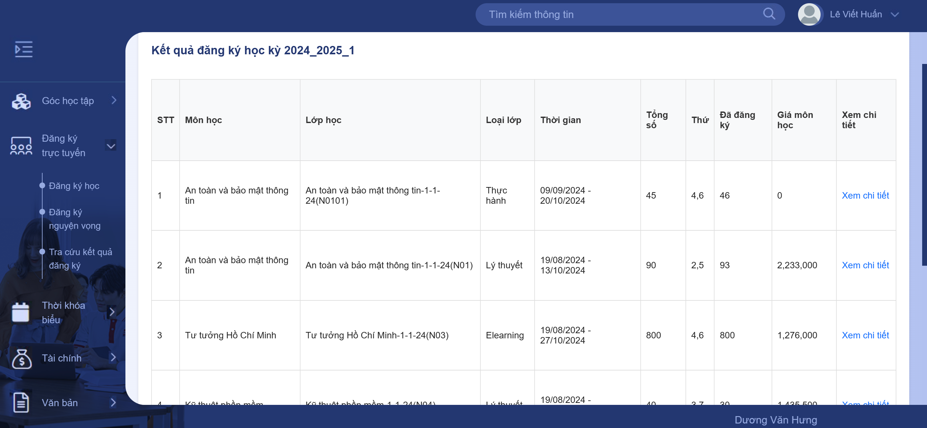

*Hình 4.8 kết quả đăng kí học*

## **4.9 Giao diện trang tin tức**

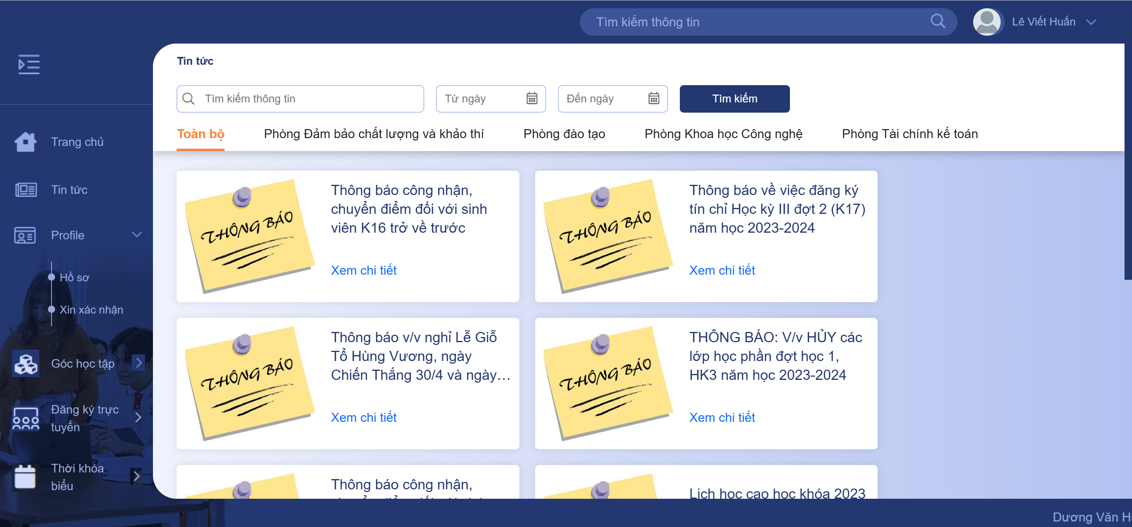

*Hình 4.9 tin tức*

## **Giao diện trang văn bản**

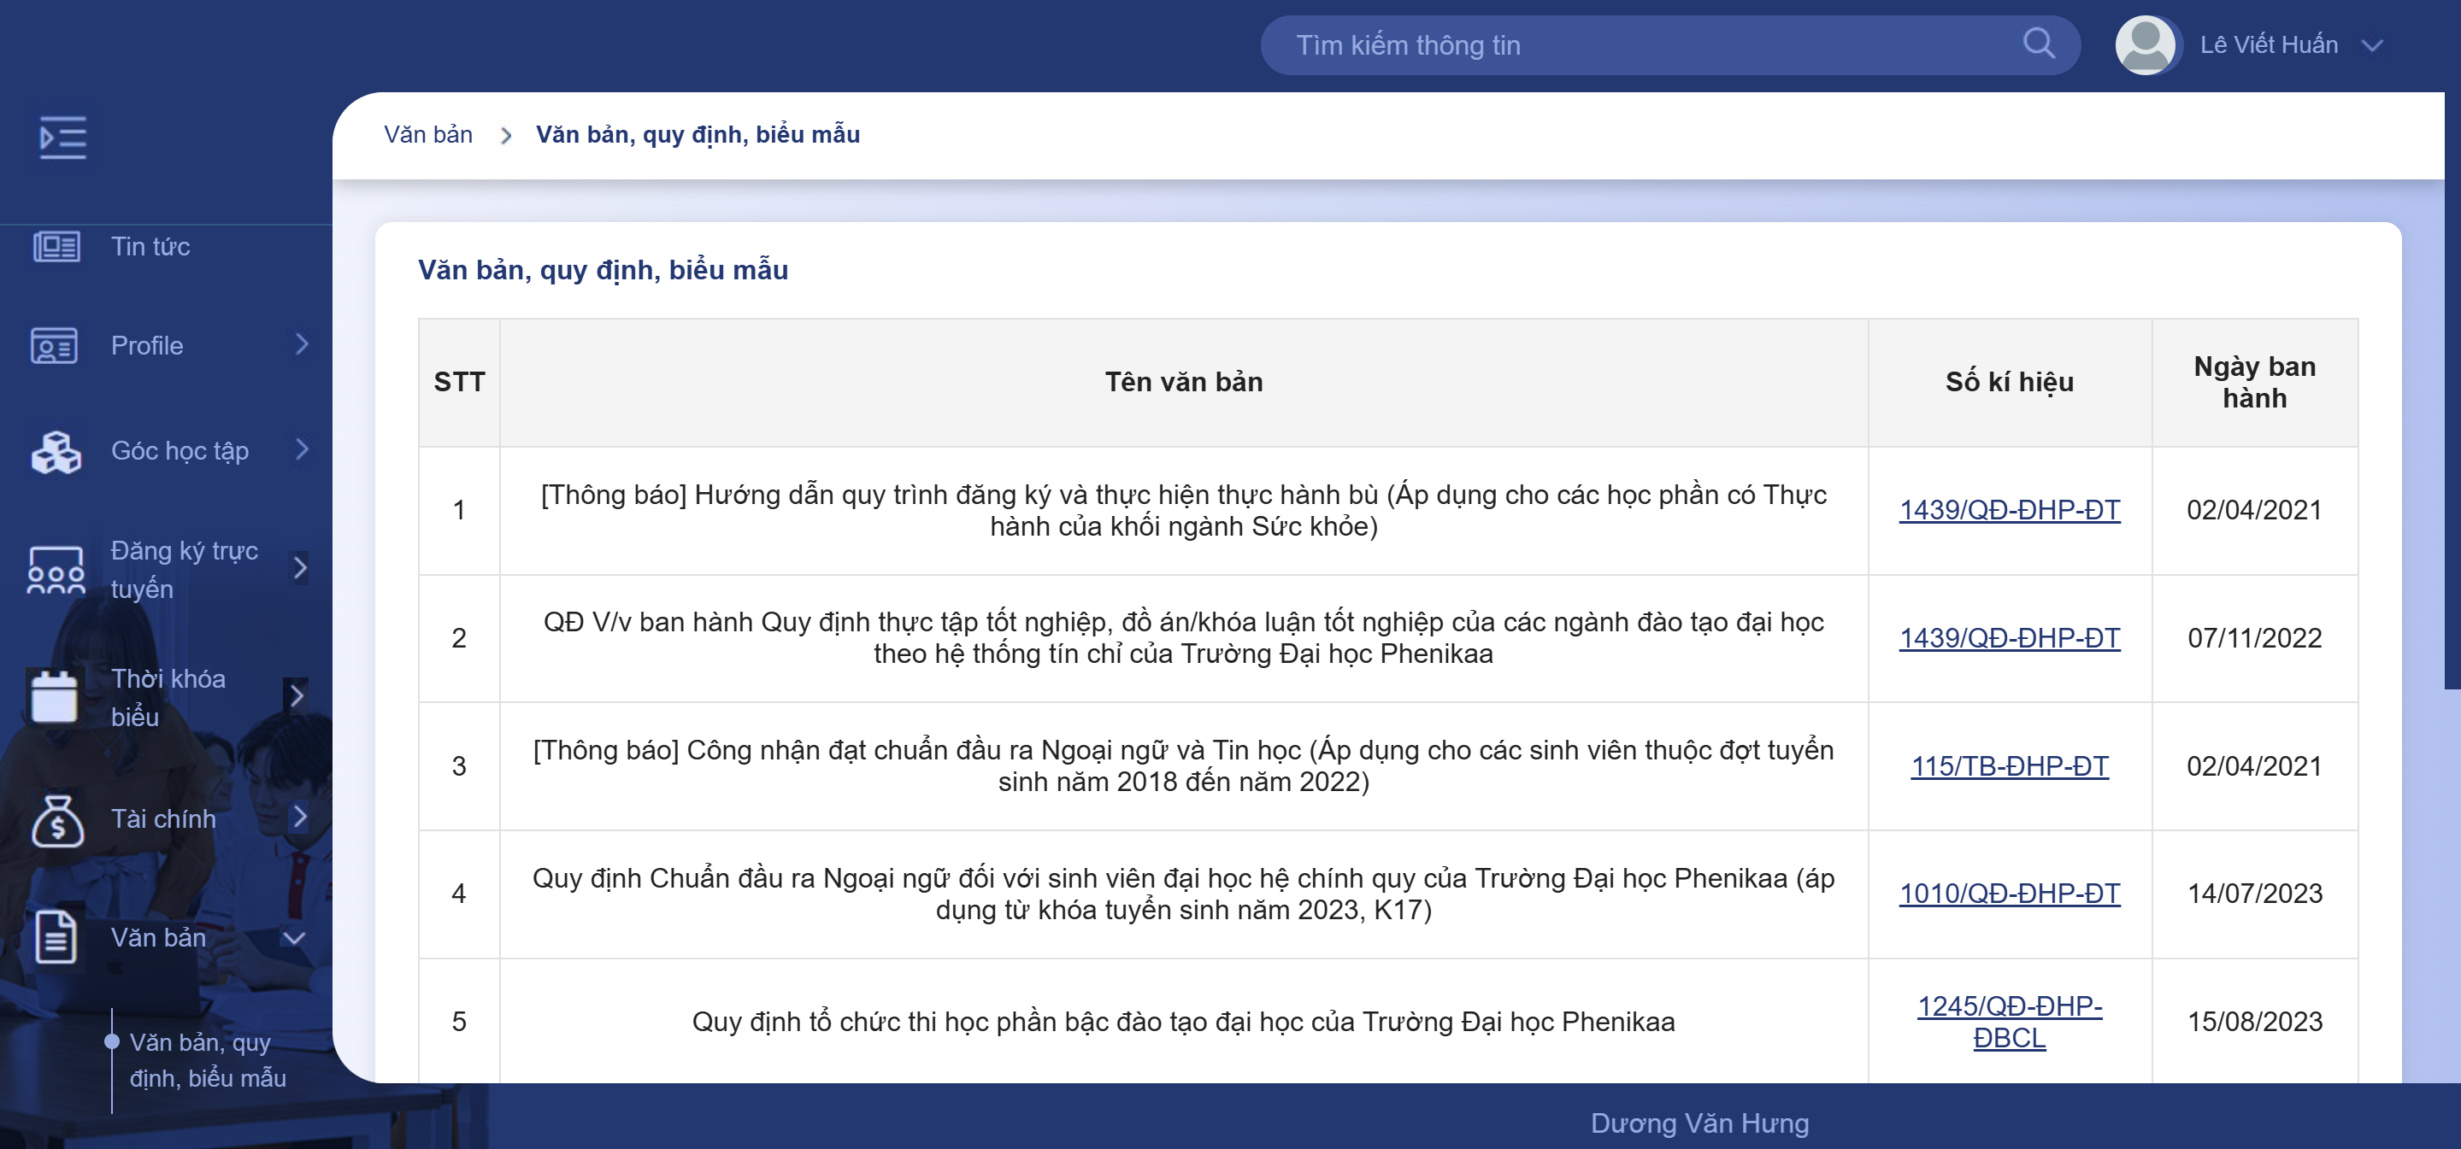

*Hình 4.10 Văn bản*

# **Giao diện thay đổi mật khẩu**

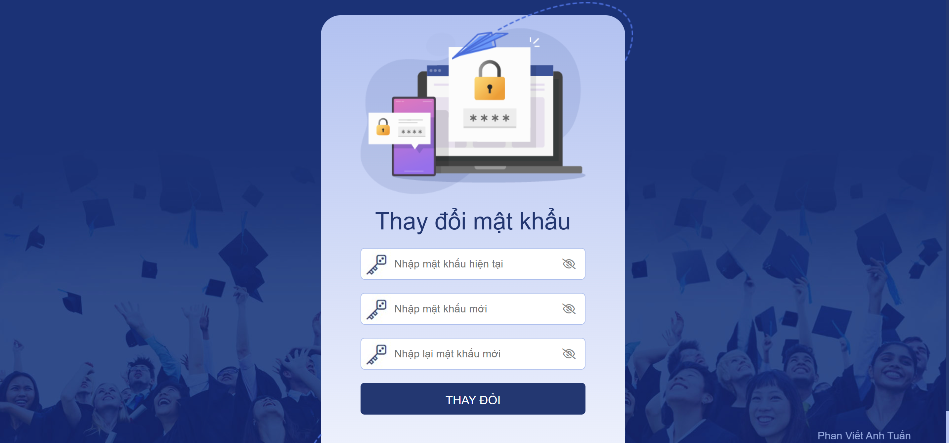

*Hình 4.14 thay đổi mật khẩu*

**IV. Lời cảm ơn**

Em xin gửi lời cảm ơn chân thành đến thầy, người đã luôn tận tâm giảng dạy và hướng dẫn em trong suốt thời gian qua. Sự tận tụy và nhiệt huyết của thầy không chỉ giúp em hiểu rõ kiến thức mà còn truyền cảm hứng cho em trong học tập và cuộc sống. Nhờ có sự chỉ bảo và hỗ trợ của thầy/cô, em đã hoàn thành bài luận này và nhận thức được nhiều điều quý giá.

Em xin chân thành cảm ơn!

**Tài liệu tham khảo:**

**https://fr.slideshare.net/slideshow/bo-co-bi-tp-ln-k-thut-phn-mm-ng- dng-thit-k-h-thng-qun-l-project-sinh-vin/52430008**

Github: https://github.com/vanhung130304/-N04_PTTKPM--Nhom-5-He-Thong-Quan-Li-Sinh-Vien.git